Ларец Фрэнкса, часть 2

Иконы и каноны

Аннотация: Продолжение темы изображений и надписей на панелях ларца Френкса. Оказывается, можно читать не только надписи но изображения. Иногда даже изображения выглядят как буквы. Да и сами изображения на поверку оказываются не произвольными мыслями художника (в данном случае - резчика по кости), а изображениями которые подчиняются неким канонам. Подробный анализ дает однозначный вывод – ларец был изготовлен в переходное реформаторское время, в 17-18 веках. Это эпоха Реформации в Европе и Смуты на Руси.

«Ба! Знакомые всё лица!» «Горе от ума» А. С Грибоедов
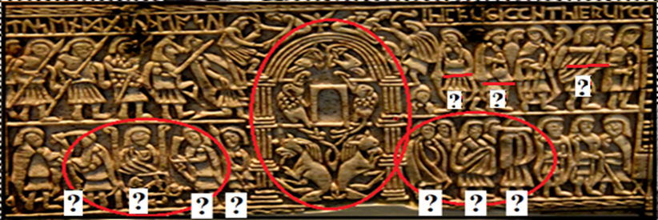

Собственно, в центре задней панели ларца изображена не столько стена Иерусалима, и не столько его «ворота». Cреднестатическому европейцу, пусть и историку, вполне возможно никогда в жизни не довелось побывать в православном храме. Вполне возможно, что именно по этой причине всевозможные описания и трактовки изображений на ларце Фрэнкса выглядят либо примитивизмом, либо неудержным полётом фантазии. Основаных, тем не менее, на «общепринятой» концепции истории. Всем мерещились «античные римляне» и «архаичные евреи». Прежде всего - на задней панели, повествующей о «взятии Титом Иерусалима». Ведь и пояснящая надпись есть! И даже две, одна выполнена рунами, где прямо говорится об императоре Тите и иудеях, видны солдаты штурмующие символическую стену – «арку», а другая – латиницей, где говорится о «покидающих Иерусалим». Где же тут ошибиться? Что за бредущие в никуда «евреи» в истории? Однако путь «евреев» Моисея прослеживается по карте Южной Европы. Присмотримся к «покидающим», изображённых прямо под этой надписью. Согласно надписям это должны быть евреи (или иудеи?). Кто первый слева? У персонажа на груди виден некий нагрудник. Понятно, что преступника с позорной доской тут изображать не место и не повод. Но вот узнать персонажа, если немного подучить символы иудаизма, несложно. «И прикрепят нагрудник (наперсник) кольцами его к кольцам ефода шнуром из голубой шерсти, чтобы он был над поясом ефода, и чтоб не спадал наперсник с ефода. И будет носить Аарон имена сынов Израилевых на наперснике судном у сердца своего, когда будет входить во святилище, для постоянной памяти пред Господом» (Исх. 28:28-30) ***
Итак, смотрим внимательно на верхнюю «галерею», что же там всё-таки изображено? По крайней мере три персонажа из всех имеют при себе какие-то опознавательные знаки. Что по ним можно опознать?

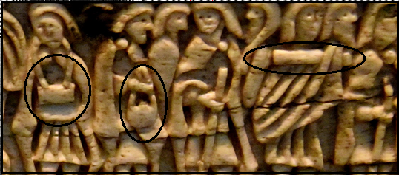
Рис. 1 Наперсник, кадило и свиток Торы(?) который персонаж несёт на плече..

Собственно, именно так выглядит футляр для свитка Торы, который обычно несут в руках. Но, здесь другой случай, здесь - бегство из осаждённого города, в таких моментах уже не до скрупулёзного выполнения религиозных ритуалов. Как же выглядел Моисей (или Арон) на старых изображениях?

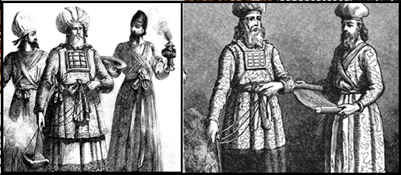
Рис. 2 Нагрудник первосвященника, кадило и свиток Торы. Всё на месте.

В правой руке одного из священников можно видеть плоский предмет – аналог православного дискоса. Его можно встретить в изобилии на многих этрусских артефактах, как в руках статуй, так и на крышках погребальных саркофагов. Причём, надо заметить, на этрусских саркофагах и урнах встречаются кресты и крылатые ангелы – чисто христианские символы. Тогда возникает вопрос о том кто были этруски по религии, и как, к примеру, они звали своих жрецов, судей и просто верховных владык? Не исключено, что там мы встретим или «языческие», или «иудейские», или «христианские» известные словоформы. Впрочем, какова разница между этими понятиями? Тот же языческий и якобы дохристианский праздник славян День Ивана Купалы – это разве не в честь Иоанна Крестителя? Кроме того, по мере «редакции» текстов в них вносились и «правильные» смыслы. ФиН замечали подмену понятий много раз при сравнении текстов Острожской Библии и её синодальном переводе:
«В современном синодальном переводе Библии, при описании храма Соломона часто употребляются слова ДАВИР и КОВЧЕГ (3 Царств 6-7). Они вызывают у читателя впечатление, что тут говорится о чем-то древнем и необычном. И уж заведомо не о христианском. Крайне любопытно, что в славянской Библии, например, в Острожской [72], такие слова НЕ УПОТРЕБЛЯЮТСЯ. А употребляются вместо них совсем другие. Вместо ДАВИР везде говорится ОЛТАРЬ, то есть АЛТАРЬ. А вместо КОВЧЕГ говорится КИОТ [72], (3 Царств 6-7). Тем самым используется обычная ХРИСТИАНСКАЯ терминология, относящаяся к ХРИСТИАНСКИМ храмам (на это обратил наше внимание Игорь Крылов). Конечно, можно сказать, что библейские летописцы одинаковыми словами описывали как средневековые христианские, так и очень древние иудейские храмы. Но почему-то синодальных переводчиков это сильно беспокоило. Не потому ли, что единство терминологии могло навести читателя на опасные размышления? В том числе и хронологического характера. Все-таки христианская терминология в якобы древнем иудейском храме выглядит очень странной. (ФиН) ***
Помимо хронологически сомнительной терминологии во многих местах проступает и сомнительные изображения. Достаточно внимательно взглянуть на гравюры в Библии Скорины:

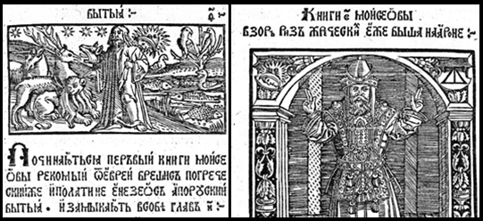
Рис. 3 Сцены из Ветхого Звавета. Моисей с нагрудником в Библии Ф. Скорины. На
обеих страницах - символ «царь-града», звезда и полумесяц. Как и на шапке Моисея.

Именно это мы наблюдаем и на панелях ларца – христианская символика (куда уж символичнее!) в рассказе о взятии иудейского Иерусалима.
Вообще касательно упоминания в Апокалипсисе о двенадцати коленах израилевых, то это место стоило поместить, как и предлагают ФиН, в Ветхий Завет. Так как это – дела Моисеева похода - библейская история исхода 12 израильских колен из Египта под предводительством пророка Моисея. Она описана в нескольких больших книгах Библии - Исход, Левит, Числа, Второзаконие, Иисус Навин. Начался исход моисеевцев с берегов Волги, скорее всего из Казани (ветхозаветной «Медины»), из которой войска «израильтян» (богоборцев) выступили почему-то только после разрешения царя «фараона». Суть и смысл этого события остаются очень непонятными, вероятно речь идёт о каком-то религиозном расколе. После взятия Балкан, Царьграда, разнородные войска «израильтян-бродников» БРЕЛИ через всю Южную Европу вплоть до Испании (Иберии – река Эбро), где впоследствии и зародилось то что, пройдя сложные стадии изменений, сегодня называется «иудаизмом». Якобы ортодоксальным. Это результат глобальной подмены понятий в 17-19 веках.
Кто же мог составить ударный костяк войска Моисеева? Бро́дники (бордники, продники, бронники, бродничи, бродници) - славянское население побережья Азовского моря, нижнего Дона и Днестра в XII—XIII вв. в приграничных к русским княжествам территориях. По одной из версий, название „бродники“ произошло от слова „бродить — скитаться“. Возможно, в состав бродников вошли жившие в этих местах готы и аланы. Византиец Никита Акоминат в своём Слове в 1190 году утверждал, что бродники – это ветвь тавроскифов. Что логично, скифы-скиты-скитальцы. Скитались они, разумеется, на конях. По другой версии бродники были славяно-романского происхождения. Есть мнение, что в состав бродников могли входить остатки разрозненных хазар и булгар, а позже огузов. Отсюда видно, что «бродник» это просто ещё один вариант названия тех же «татар» - конников «куманов», (от старорусского «комонь», позднее - «конь», это всё те же мифические «тавроскифы, мифические «кен-тавры».
В средневековой немецкой хронологической таблице, изданной в Брауншвейге в 1725 году (Deutsche Chronologische Tabellen. Braunschweig, Berleget von Friedrich Wilhelm Mener, 1725), об Иване Грозном сказано следующее:
"Iohannes Basilowiz, Erzersiel MIT DENEN TARTARN, und brachte an sein Reich Casan und Astracan" (Хрон. Табл. 1533 год, с.159). То есть: "Иван Васильевич СО СВОИМИ ТАТАРАМИ взял в свое царство Казань и Астрахань".
Согласитесь, русский царь собирает татар чтобы взять два традиционных оплота «татар» - Казань и Астрахань. Ну очень странно люди представляли себе историю до историков...
Гордеев А.А. в своей книге "История казаков" (Тома 1-4. Москва, Страстной Бульвар. 1992) пишет практически об этом же:
«О составе войск Батыя оставлены записки венгерского короля и письмо к папе... "Когда, - писал король, - государство Венгрии от вторжения монгол, как от чумы, в большей части было обращено в пустыню, и как овчарня была окружена различными племенами неверных, именно, русскими, бродниками с востока, болгарами и другими еретиками с юга» [183], т.1, с.31.
Так что бродники (бродяги?) это иное название казаков, а примкнувшие к ним «еретики с юга» это, видимо, агаряне – предтеча мусульман. Слово (h)ybrid, собственно, несёт в себе прежде всего смысл некой «переходной» модели чего-либо, и только потом уже некого «смешения».
Вспоминаем Оксфордский словарь, слово IBERIAN впервые зафиксировано в 1601 году, а слово Коran в 1617 году. Шестнадцать лет вполне достаточно чтобы появились первые книги Торы и Корана, поскольку Моисей и Мухаммед – один и тот же персонаж раздвоившийся в разных Писаниях. То, что Коран написан на арабском языке, объясняется не тем что «дело было в Аравии», а тем что в Испании (Иберии) в это время существовал сарабский язык. На нём говорили христиане романского толка проживающие на Пиренеях. Многие из них, несмотря на приверженность христианству, переняли восточную атрибутику, жизненный уклад, владели арабским языком и даже считали его родным. В результате сложился мосарабский язык, который испытал на себе очень сильное влияние арабской лексики и грамматики, хотя и сохранил ярко выраженный романский характер. Даже те, кто считал его родным, пользовались арабским алфавитом для записи романской речи. Таким образом, в отличие от отказавшихся от мусульманской культуры и переселившихся на север, а также от принявших ислам жителей Пиреней, мосарабы-христиане использовали два алфавита: алфавитом светской культуры, науки и развлечений был арабский (аджами, альхамьядо), а алфавитом замкнутой христианской традиции - латинский, применявшийся, по большей части, в духовной жизни.
Якобы в ходе Реконкисты мосарабский язык утрачивает свои позиции в пользу испанского и португальского на разговорном уровне и латыни, употреблявшейся на письме и в официальной сфере. Но тут снова виден всё тот же анахронизм истории как в случае с Renessance - «Воз-Рождением», никакой «Ре-Конкисты» не было. Была только Конкиста. Изгоняли новоявленных мусульман и евреев.
Слово «Реконкиста» (Отвоевание) взято в кавычки, так как ни о каком отвоевании Испании не может быть речи. Отвоевывать можно лишь то, что прежде было завоевано, и к христианскому историческому мифотворчеству в Испании относится и по сей день сказка об арабском завоевании (Конкисте) якобы христианского Иберийского полуострова. На самом же деле берберы и арабы составляли здесь автохтонное население. Мусульманство (как и местный иудаизм) были занесены сюда не на кончике меча или сабли, а возникли здесь в результате мирной идейной (религиозной) эволюции. Единственной реальной Конкистой было именно христианское завоевание «бродниками-османами» Испании и Португалии (другой вопрос, можно ли его считать частью великого «монгольского» завоевания)».
Видимо, там же, в «Иберии», где и остановилось движение «бродников», и зародился и священный язык последних книг Торы, известный ныне как «древний» иврит – арабская лексика в сочетании с фонетикой местного смешанного «иудо-эллинского» населения говорящего на «романских» (латинских) диалектах. Отличие испанского языка от того же португальского в отсутствии звуков Ч, Ш, Ж – фантомное «арабское» завоевание якобы VIII века Португалию не затронуло. В испанском же языке есть десятки тысяч слов именно арабского происхождения. Испанский язык (но не итальянский) – самый близкий и к латыни. Как по лексике, так и по фонетике. Неудивительно, что на слух иврит звучит как европейский язык, но не как семитский. Сказался кельтский (вандальский) субстрат языков полуострова. Испанский язык (Castellano) Британская энциклопедия называет практически чистой латынью, противопоставляя его при этом «варварским» французскому и итальянскому, эти «романские» языки в ней отнесены к варварскому готскому (Gothic), только «облагороженному латынью», причем говорится об их полной аналогии с готским. Тут снова вопрос – что же подразумевается под ярлыком «готский» ?
На форуме сайта Новая Хронология исследователи решили сопоставить гербы библейских колен с... гербами на печати русского царя И.Грозного. Получилось потрясающее совпадение:
«Рассмотрим книгу А.И.Успенского, издания 1904 года, переиздание книги из запасников Московского Архива Министерства Императорского Двора «Писание о зачинании знаков и знамен или прапоров» <70>. Привожу титульный лист, первую страницу и полную страницу с гербом первого колена.

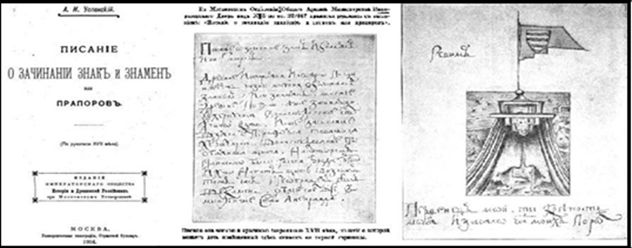
Рис. 4 Страницы книги А.И. Успенского

В книге описаны и зарисованы 17 знамен, из которых первые 12 - знамена Колен Израилевых. На существование этих знамен указано в Библии: Пятикнижье Моисея, кн. Чисел гл.2 ст.2. Автор уже не понимает сути гербов, сомневается в подлинности рисунков, но аккуратно приводит их.
«Древние историки и неверные писцы имеют разные мнения о зачинании знаков или знамен, так же как и древние поэты: некие начинают от Геркулеса от его львиной шкуры, иные начало взяли от Персея, товарища Геркулеса, от его Обаянова щита, на котором была написана голова юрода Горгона, и кто на тот щит возрит, тот час превращен был в камень. Обаче сие всё вымышленные стати, а не правда. Иные мнят или чают, что первое знамя было от Тесея, когда пошел он на брань против Ипполиты, королевы Амазонок» <70> стр.5...7

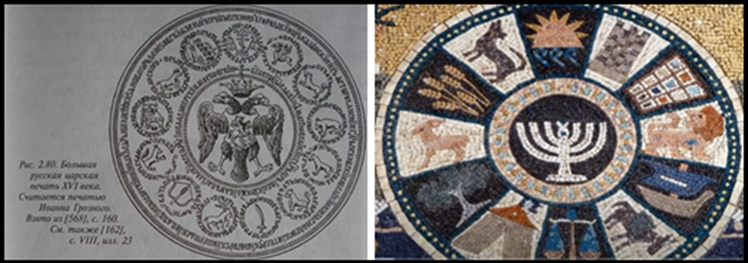
Рис. 5 Гербовая печать Русского государства и... гербы «колен израилевых».

Всё бы ничего, можно было бы возразить что русский царь опять что-то создал по «образу и подобию» начитавшись Писания. Но... Рубен, Ефрем, Иуда и Дан с их символами «человек», «бык», «лев» и «орел»... Четыре евангелиста в Ветхом Завете? Ветхий Завет писался по следам Нового Завета?
Известен один нюанс, согласно известным фактам иудеи каждение кадилом совершали исключительно в Иерусалимском храме. Итак, кадило было у «иудейских» первосвященников, но не у «еврейских»! Какова вообще связь между Моисеем и Христом? Казалось бы, чисто хронологически Моисей и понятия не мог иметь о том кто такой Христос. Однако, цитирую:
«Нам говорят, что Ветхий Завет предшествовал Новому. Однако на некоторых старинных изображениях видно, что картина обратная. На рис.1.51 приведена миниатюра, якобы XIII века, «Моисей перед горящим кустом» [533], т.2, с.210. Известный сюжет Ветхого Завета. Моисею явился «огненный, но не сгорающий куст» (Исход 3:2). Бог Ветхого Завета воззвал из горящего куста к Моисею, пасшему овец, призвав его отвести израильтян в землю обетованную [533], т.2, с.210. Нам объясняют, что Бог Ветхого Завета – «очень древний». Его культ сложился, мол, задолго до Христа. Но что же мы видим на миниатюре? Из огненного куста перед Моисеем встаёт ИИСУС ХРИСТОС. Вокруг его головы - нимб, ореол, его пальцы сложены в обычном христианском благословении. Средневековый художник подтверждает наши выводы, что ветхозаветный Моисей жил в XIV-XV веках, в христианскую эпоху, начавшуюся в XII веке.
Аналогичная сцена - и на миниатюре из известного Реймского Миссала, рис.1.52. Из огня встаёт Иисус Христос с нимбом и крестом. Комментарий гласит: «Перед пасущим стадо Моисеем появляется Бог в образе горящего терновника» [1485], с.54.» *** Моисея «редакторы» также записали в «пастухи». Хотя он был средневековым воеводой. (прим. А.П.)
На голове Моисея - «рога». Так в сознании средневекового художника преломился полумесяц, символ османского завоевания, начатого Моисеем в XV веке. Справа стоит рыцарь в кольчуге, с мечом и копьём. Все верно. Моисей возглавлял атаманские войска, покорявшие землю обетованную. (ФиН) ***

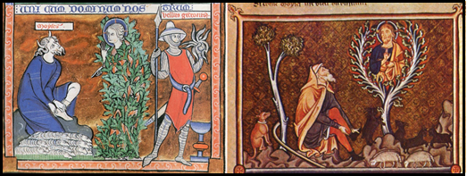
Рис. 6 Ранние изображения «явления» Христа Моисею.

Вообще замечу, что перестановка местами на оси времени двух Заветов логически вызывает вопросы и к... самому обряду обрезания, якобы полученным Авраамом от самого Бога. Если в Ветхом Завете об обрезании говорится много и с философией, то в Евангелиях (Новом Завете) про обрезание упоминается скупо и туманно, единственно в Евангелии от Луки: «И егда́ испо́лнишася о́смь дні́й, да обрѣ́жутъ его́, и нареко́ша и́мя ему́ Иису́съ, нарече́н­ное а́нгеломъ пре́жде да́же не зача́т­ся во чре́вѣ.» И это - всё! Причём, из этого не ясно - обрезали Христа или нет, неясно в принципе что это был за обряд. Снова знакомая картина - Все изображения, посвящённые этой теме, появились лишь в эпоху Ренессанса, а иконы на Руси и того позже, практически в XVIII веке. Теперь уже, понимая что дела евангельские происходили на самом деле не с оборванцами в ближневосточной пустыне, а в святом семействе босфорских царей XII века Н.Э. (налицо поздние «редакции» Евангелий когда пастырей записали пастухами) возникает вопрос – и уже не в духе «а был ли мальчик?», а в смысле – «а был ли он обрезан?» И был ли он, как и его мать, «евреем»?
ФиН обоснованно утверждают - последняя книга Нового Завета Апокалипсис хронологически должна быть включена в Ветхий Завет, так как в ней описаны события второй половины XV века, период ужасов османского «инквизиционного» похода («конца света») и вплоть до открытия Нового Света.
Как видим, до сих пор разбор изображений на панелях ларца идёт в точном сооответствии с положениями Новой Хронологии. Цитата:
«Мы уже отметили, что эпоха Апокалипсиса, по-видимому, совпадает с эпохой Пятикнижия. Как мы показываем в книге «Библейская Русь», гл.4-5, это - время османского=атаманского завоевания XV века н.э. То есть «библейского Исхода» под предводительством Моисея и Аарона, то есть Льва. Недаром в Апокалипсисе сказано, что именно «Побеждающему», то есть созвездию Льва, «дана утренняя звезда», то есть Венера. Сближение «Побеждающего» в Апокалипсисе со Львом - Аароном, или с Моисеем, усиливается также следующим стихом: «ПОБЕЖДАЮЩЕМУ дам вкушать сокровенную МАННУ, и дам ему белый КАМЕНЬ, а на камне написанное новое имя» (Ап.2:17). Напомним, что о МАННЕ говорится в библейской книге Исход, описывающей, как мы показываем в книге «Библейская Русь», гл.4-5, османское=атаманское завоевание XV века. А в белом камне с начертанным на нем «новым именем» нетрудно узнать каменные скрижали Моисея, на которых был написан новый закон – «Второзаконие», то есть второй или новый закон.» (ФиН) ***
В Апокалипсисе сказано о коленах Израилевых следующее: «И я слышал число запечатленных: запечатленных было сто сорок четыре тысячи из всех колен сынов Израилевых» (Откр. 7:4). Но это – история Ветхого Завета! В центре понимания разницы между «иудеями» «они же эллины») и христианами лежит раскол XIV-го века, когда произошла Куликовская битва. Её истинный смысл заключается именно в победе и установления апостольского христианства (учеников Христа) над старой «царской» версией христианства, когда богами были все члены царской династии («многобожие»). В новой версии («церкви Христовой») равным Богу был признан только Иисус Христос.
Достаточно взглянуть на редкое изображение Куликовской битвы на старой ярославской иконе «Сергий Радонежский. Житийная икона», датируемой серединой XVII века. Икона была «вскрыта», то есть был снят верхний слой с более поздним изображением в 1959 году. На ней изображены участники Куликовской битвы, причём с обоих сторон изображены практически одинаково одетые воины со славянскими лицами и с... ликами Христа на «знамениях» - хоругвях. Вспомним, что египетский Хор это либо сам Христос, либо его отец – «Исак Комнин». Возможно, отсюда и слово хоругвь – знамя с ликом Христа, и должность знаменосца у наследников татар казаков – хорунжий.
Заметим, что на хоругвях за ликом Христа нет креста с тремя буквами на перекладинах, как это наблюдается на более поздних изображениях. И это объяснимо. Как объяснили ФиН, этими буквами в византийской системе записана дата: буква ОТ - писалось как Омега; буква ОН с титлой - писалось как О; буква ИЖЕ восьмеричное - писалось как Н. Тем самым, обозначено число (6)878г. от Адама, в пересчёте на современную систему - 1370 год от Р.Х. Дата, предельно близкая к дате Куликовской битвы. По мнению ФиН также не исключено, что это и есть настоящая дата знаменательной Куликовской битвы. Чего чего, а знамений и знамён в ней хватает, только успевай всматриваться.
Термина «юлианский календарь» до XVI в. просто не было. «Византийский» счет, как и прочие попытки летосчисления «от Сотворения Мира», продолжали конкурировать с «новыми эрами» (от РХ и хиджры): «византийский» счет продержался в России до «1700» г., «эшеровский» иудейский календарь существовал в Англии наряду с христианским до середины XVIII века. Согласование «византийского» счета с христианским календарем (который Коперник в «1601» г. называл еще «эрой Дионисия»!) произошло даже позже григорианской реформы — примерно к «1620» г., поскольку только тогда была принята нынешняя разность лет от Сотворения Мира до РХ — 5508 лет, а не 5500, как было до этого. Учитывая что битва состоялась 08 сентября (после начала года которое считалось от первого числа сентября, то возможный «люфт» даты вполне укладывается в десятилетие. Либо всё врут календари, либо всё врут историки. Но скорее всего врут календари историков. В «Задонщине», сказании о Мамаевой побоище, литовский князь Ольгерд является вполне себе живым участником событий, хотя он так и не пришёл на помощь Мамаю. Тем не менее, дата его смерти известна как 1377 год (?). Жив ещё был на момент битвы, как и некоторые другие участики упоминались как живые после Куликовской битвы, хотя в истории числятся погибшими. Видимо, ФиН правы насчёт предположительной даты битвы как 1370 год.
При этом, судя по тексту «Задонщины», всё время подчёркивается что воины Дмитрия стоят за православие или веру Христову, а его противники - «поганые». Мамай просто назван «эллином». Однако нигде не говорится что они мусульмане. Полумесяц это старый символ Ромеи на Босфоре, той Ромеи в которой родился Христос. Наличие такого символа на щитах воинов Мамая говорит о том что его войско представляло старое направление религии, в противоречие с которым и вошло новое апостольское – т.н. «Вера Христа». Знаменитый русский клич «За Веру, Царя и Отечество» родился ещё тогда.
Итак, смотрим на фрагмент с «хоругвями» с обеих сторон, букв на них пока ещё нет, и это понятно. Ведь битва за веру Христову ещё не выиграна.

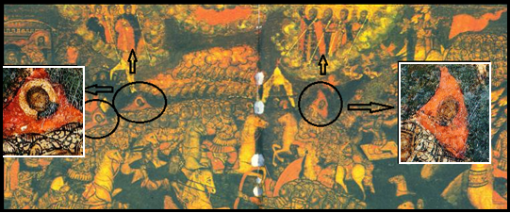
Рис. 7 Фрагмент иконы. С обеих сторон – лики Христа на знамёнах.

В принципе, подробности этого изображения, которое в корне противоречит официальной истории, хорошо описаны ФиН в книге «Новая хронология Руси» в главе «Куликовская битва». Но, кое что можно и добавить. Как в случае с казанским драконом на знаменах османов. Понятно, что для ФиН религиозный смысл Куликовской битвы ясен, они же сами его и установили и без этой важной иконы. Но вот как понять смысл битвы исходя только из этого изображения? Битва двух одинаковых армий с одинаковыми знаменами?! Но, дьявол, как обычно, таится в деталях. Прячутся не ангелы, они то как раз всегда на виду...
Для этого достаточно заметить что лик Христа на знамени Мамая не имеет нимба, в отличии от знамён Дмитрия. Кроме того (см. стрелки), вверху с каждой стороны изображены «покровители» каждой из сторон. Слева – персонажи с крыльями, то есть архангелы (возможно, всё те же Михаил и Гавриил), справа – некие персоны без крыльев, но в царских одеждах, явно не апостолы! Всё верно – «античные цари-боги», потомки «рода» Христа, который его когда-то и предал. Именно его «род» (а не «народ»), как и выразился прокуратор Понтий Пилат «умывая руки», тем самы как-бы уходя от ответственности за решение которое было принято совсем не им. Здесь, на иконе справа - царские родственники Христа - «иудеи», и присутствуют. А слева их нет, там архангелы. Также на иконе в армии Дмитрия видно «чудо-оружие», батарея пушек извергающих дым и пламя.

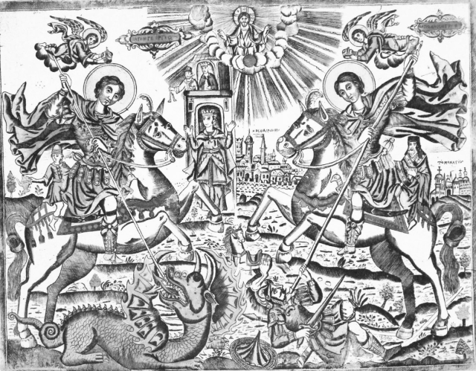
Рис. 8 Старинное изображение двух важнейших событий русской истории

Со временем суть событий покрывается или легендами (на самом деле -поединок «Георгия (отца Христа) с медведем на свадьбе) или идеологическими редакциями (на самом деле - установление Дмитрием главенства апостольского христанства в Империи). Однако всегда есть смысл присмотреться к старым изображениям. Слева – позади Георгия Победоносца мы видим напутствующую его девушку (как и на многих иконах), справа – Дмитрий Донской, которого напутствует монах. Очевидно, это и есть «чернец» Варфоломей, он же Сергий Радонежский, вручивший Дмитрию «чудо-оружие» - пушки. Очень характерно одет поверженный противник Дмитрия, он одет как типичный «латинянин», в латах и в шлеме с гребнем. Историки утверждают - существовавшие в древности кольчуги были почти вытеснены пластинчатыми доспехами (в Риме — к концу I века н. э.), но, с уменьшением благосостояния во время переселения народов, распространились вновь и широко использовались вплоть до возвращения пластинчатых доспехов в XIV—XV векax. При этом, как выглядело оборудование для вытягивания стальной проволоки нужной для производства кольчуг историки не рассказывают. Видимо, им просто нечего сказать... Налицо знакомая хронологическоая несуразица – «было, пропало, появилось снова».
Заметим, если позади Дмитрия изображены русские храмы (войско Дмитрия по сути было народным ополчением), то напротив него (противник) видны башни типичного города Западной Европы (войско «татарина-эллина» Мамая имело в своём составе регулярные европейские войска). Этот момент также отслеживается и на Ярославской иконе, лошади в войске Мамая также имеют латы. Бросается в глаза что с обеих сторон воины одеты как классические «античные римские солдаты», особенно воины Мамая (короткие южные туники пехотинцев) и, что характерно – на щитах воинов Мамая видны всё те же полумесяцы. Те же самые полумесяцы что и на щитах воинов изображенных на «античной» колонне Траяна.

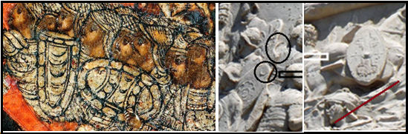
Рис. 9 Полумесяцы на щитах воинов Мамая и воинов с колонны Траяна

Однако на щитах воинов с колонны Траяна видны и кресты. Может создаться впечатление что происходит битва между христианами и мусульманами. Но, это, конечно, не так, мусульман как таковых в XIV веке ещё не было. Скорее всего и на щитах воинов Дмитрия (лицевую часть которых на иконе не видно ввиду ракурса) были кресты. Полумесяц – старый символ Империи на Босфоре, ещё со времён Христа-Андроника.
А вот сам крест, видимо, стал символом апостольского христианства, которое Дмитрий-Константин и установил в Империи в качестве государственной религии. Легендарный Олег (фантомный персонаж – отображение взятия Константинополоя в 15-м веке) не зря прибивал на ворота Царь-града именно щит, знамя и не требовалось! Щит – это всегда был некий «баннер» на котором был изображён некий важный символ. Как и «шильдик» на капоте автомобиля. Геральдика это прежде всего щит. Вполне возможно что на Ярославской иконе и на колонне Траяна изображена одна и та же «античная» битва. Однако не стоит думать что на щитах воинов Дмитрия был крест. Истинный символ обычно отображён на надгробиях. Как пишут летописи – «после битвы Дмитрий восемь дней хоронил погибших в битве «отделяя тела христиан от поганых». Что изображают на надгробии когда провожают человека? Символ его веры!
А.Т. Фоменко и Г.В. Носовский, посетив Андроников монастырь с его Спасским собором (место захоронения тел участников битвы) обнаружили, что тела были захоронены в общих «братских» могилах, но там же были обнаружены и несколько одинаковых надгробных плит, без указания имён (могила неизвестного солдата). На плитах видны и следы уничтожения надписей. И на плитах был изображён всё тот же вилочкообразный символ (древо Христа).
Всё верно, сегодня мы считаем что символом христианства всегда был крест. Но это не так. Полумесяц – старый символ Царьграда на многих языках так и называется – crescent, croissant – рогатый месяц. Греческое «рог» - κέρατο, латинское - cornu. Задумаемся – ведь только в русском языке день «Яра (Со-ЛУНца – спутника Луны) это восКРЕСение. Оно же греческое Κυριακή – «воскресенье». Крест же, очевидно, всего лишь схема движения Солнца с точками равноденствия, а также самым длинным и самым коротким «Яром». Иногда очерченный кругом – впоследствии кельтский или «катарский» крест. Изначально языческий символ, «жили в лесу и молились колесу». Заметим, что когда Иван Креститель (он же - Купала) «крестил» Христа в его руке не было креста, он держал совсем другой символ! Заметим, что и начало года «в языческом Риме» было весной, о чём говорят номерные названия месяцев, это было в «дохристианскую» эпоху. Ещё до того как возник «водолей льющий воду на рыбу» ( Иван на Христа).

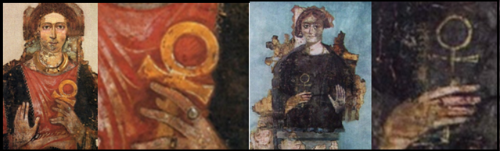
Рис. 10 Фаюмские «Древне»египетский крест «анх» в руке Христа.

Праздник «Воздвижения Креста Господня» идёт от Св. Елены которая посетив Иерусалим в V веке Н.Э. нашла тот самый крест на котором был распят Христос. На деле, как показывает НХ – это мать Дмитрия Донского, прототипа императора Константина, видимо, посетившая святые места в XIV веке. После победы в Куликовской битве Дмитрий перенёс столицу обратно на Босфор. Но с именно с этого момента крест стал символом христианства. Крест, а не croissant (франц.) – «рогалик», полумесяц, от латинского crescere – расти, возрастать, точное соответствие с «воскресающей» Луной, от всё того же коня «кор», куриос (греч.) – господь. В южных регионах планеты цикл Луны был более важен нежели цикл Солнца, который очень важен на Севере.

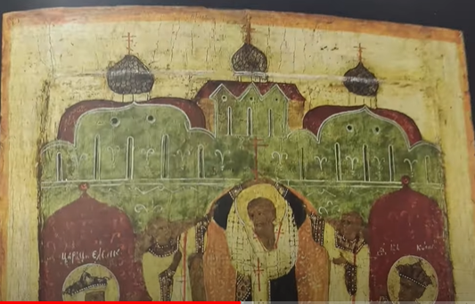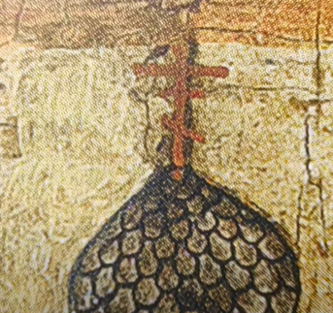
Рис. 11 Дорисованые кресты на старых иконах. Икона Воздвижения Креста (Обонежье).

Тот факт что «Рождество Христа» отмечается в самые короткие три дня года (с последующим «воскресением Яра») это след изначально языческой природы христианства. Иудейство (паганизм или эллинизм) того времени это как раз-таки многобожие (античные цари-боги на Олимпе). И если с датой смерти Христа новохронологи определились очень логично и доказательно (эта дата даже была обнаружена на одном из египетских зодиаков), то с датой его рождения (соответственно и с его возрастом на момент казни) остались варианты. Тридцать лет и три года – это звучит как-то сказочно. И даже тройственно...
Заметим также, что на хоругвях Дмитрия на Ярославской иконе позади лика Христа НЕТ КРЕСТА с тремя типичными буквами. Эти буквы – запись даты Куликовской битвы – в пересчёте с византийской системы на современную (христианскую!) это 1370 год.
То есть, на момент битвы никто ещё «не знал что Христос погиб на кресте, а не на «ставросе» в виде буквы Тау (Т). Что и отображено на надгробных плитах под которыми захоронены погибшие «за Христа» - Бога и сына Бога. Очевидно, что только с этого времени крест стал символом христианства. Мы же на ларце Фрэнкса над алтарными воротами видим именно этот символ, но вовсе не крест!
Так что иногда очень полезно найти качественное изображение иконы или картины и очень внимательно рассмотреть малейшие детали которые не соответствуют официальной истории.
Церковные идеологи и даже составители этимологических словарей утверждают, что слово «крестьянин» произошло от слова «христианин», а слово «крест» от имени собственного — Христос.
Всем нам хорошо знакомо слово «кремень» в значении твердого камня-минерала для высекания огня, использующегося в современных зажигалках. В старину, до появления серных спичек, огонь высекали огнивом из кремня с использованием трута.
Вторым названием огнива было «кресало» или «кресево». Под словом «кресать» подразумевалось высекать искры из кремня. Любопытно, что от этого же корня образовалось слово «кресить» в значении воскрешать или оживлять (высекать искру жизни): «Игорева храброго полку не кресити (т.е. не воскресить)» («Слово о полку Игореве»).
Отсюда же пословицы: «Упрямого креси, а он в могилу лезет», «Не бывать ему на кресу (т.е. не ожить)» и т.д. Отсюда же «кресенье» — старинное название седьмого дня недели (ныне — воскресенье) и «кресень»(кресник) — древнее обозначение июня месяца, месяца с самыми длинным днями.
Все приведённые выше слова происходят от древнерусского «крес» — огонь. Действительно, получаемый путём высекания искусственный жертвенный огонь-крес в глазах наших далёких предков как бы воскресал заново, оживал, возрождался, поэтому к нему относились с таким почтением. Нетрудно догадаться, что древнерусские слова «крес» (огонь) и «крест» (приспособление, с помощью которого он добывался) состоят в самом близком этимологическом родстве и по своей архаичности намного превосходят любые христианские толкования.
Обильно украшая крестами одежду, русские вышивальщицы вовсе не помышляли о прославлении символа христианской веры и уж тем более — орудия казни Иисуса: в их представлении он оставался древним знаком огня и Солнца. Так же несостоятельно утверждение церковников и этимологов-атеистов о происхождении слова «крестьянин» от слова «христианин»: и в этом случае мы имеем дело с элементарной подтасовкой понятий.
Против данной версии прежде всего говорит то, что «крестьянами» на Руси во все времена называли исключительно пахарей и никогда — представителей знати, хотя и те, и другие придерживались одной христианской веры.
В этимологическом, лексическом и смысловом родстве слов «кресс», «крест» и «крестьянин» не приходится сомневаться. Подобно «огнищанину» (земледельцу), «крестьянин» был тесно связан с огнём-«кресом» и, естественно, с орудием его добывания — крестом. Не исключено, что связано это было с использовавшейся тогда огневой (подсечной) системой земледелия, при которой крестьянам приходилось выжигать и выкорчевывать лесные участки под пашню. Срубленный и спалённый таким образом лес назывался «огнище», отсюда — «огнищанин», т.е. землепашец.
Итак, изначально небольшая часть людей начала применять выжигание леса с целью резкого повышения урожайности (в несколько раз), их изначально могли называть и огнищанами и крестьянами. Впоследствии когда перешли на трёхпольную систему слово «огнищанин» постепенно забылось. Осталось «крестьянин» - просто земледелец. К имени Христа (от старорусского «харя» - нижняя часть лица, маска, “сусала”, откуда и «сусальное» тонкое золото для посмертных масок «фараонов», «Христос» был царём – помазанником!) это никакого отношения не имеет. Оно же латинское grassus, английское grease.
Вообще бросается в глаза что все ключевые события истории увязаны на месть «иудеям» за смерть Христа (взятие новозаветного Йороса-Трои), далее - на Куликовскую битву (снова битва с «иудеями») и спустя сто лет новое взятие «иудейского Иерихона» - уже Константинополя, который был основан Дмитрием уже после Куликовской битвы и куда он переместил столицу Империи из Ярославля. В тот самый Константинополь – ветхозаветный «Иерихон» который был взят при помощи «медных труб» или «жалящих змеев Моисея». Но в этот раз историки всё запутали – кто «дул в эти самые медные трубы» - они всё смешали в кучу, и «евреев» и «иудеев». Здесь уже важно понимать какую страну в это время называли «Израилем». Очевидно, что ту же самую которую раньше называли «Египтом». В истории получился «рогатый» Моисей вышедший со своими «израильтянами» из Египта на завоевании Иудеи. В итоге сегодня в фантомном Израиле живут иудеи говорящие на иврите... При этом они и антропологически не похожи на окружающее население «Палестины».
Как говорят летописи – Константин перед битвой увидел в небе знак в виде креста. По его настоянию, его солдаты поместили изображение лабарума на своих щитах и на следующий день одержали громкую победу, которая доставила их предводителю императорский трон. Почему-то «крест», который увидел «античный» Константин был не прямой, а косой, что точно отображает букву Х и что точно напоминает эмблему (опять-таки символ) пушкарей...
Однако из официальной истории известно что в Риме до принятия христианства в качестве официальной государственной религии дело дошло только в 380 году. Добавьте спереди единичку...
Любопытно что в старых русских документах есть следующие хронологические подробности, уже искаженные скалигеровской хронологией. Однако дата Куликовской битвы точно совпадает с датой изобретения пороха! Причем не на Руси, а вообще в человеческой истории. Как будто никакого Бертольда Шварца жившего до этого никто и не знал.

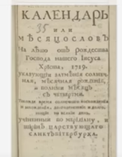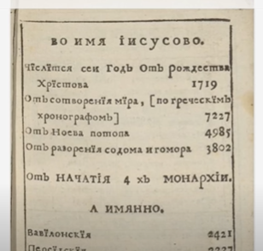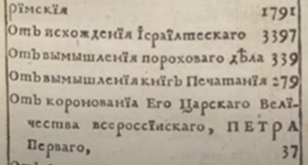
Рис. 14 «Вымышление порохового дела» в пересчёте даёт именно 1380 год.

Если же начать искать логическое объяснение подобным феноменам с «иудейскими» сценами то обычно натыкаешься на следующее объяснение – мол, и Мария, и Иисус, и апостолы, и все первые первосвященники христиан были иудеями. Потому вера и богослужение их и не могли далеко выступать из тогдашних иудейских форм. То, что Иерусалим был иудейским, сомнению не подлежит. Но самое «иудейское» слово, «синагога» (букв. «место сбора») - греческое! «Собраться хором», откуда и «хор» - хоромы – храм. А вот позднее средневековое «кенасса», от арабского корня ك ن س (k n s) – опять-таки в значении «собраться» - уже средневековое «еврейское». Сомнению подлежит полное отождествление евреев и иудеев.
Я уже доказал выше, что ларец не мог быть изготовлен ранее конца XVI века, остаётся только понять какой именно город считал Иерусалимом изготовивший ларец мастер. Если, конечно, и в его голове ещё не всё спуталось в переходную эпоху. Итак, остаётся только идентифицировать персонажи в нижнем ряду. Снова цитата от новохронологов:
«Великая Тартария глазами средневекового европейца. Иконоборчество и иконопочитание: Обратимся к средневековой книге «Чудеса, описанные братом Журденом из ордена проповедников, уроженцем Северака и епископом города Колумба, что в Индии Наибольшей» [677]. Скалигеровская датировка книги - XIV век. В этой империи есть храмы с идолами и мужские и женские монастыри, ПОДОБНЫЕ НАШИМ, И ТАМ ПОСТЯТСЯ И МОЛЯТСЯ СОВСЕМ НА НАШ МАНЕР… Просто невероятно, сколь роскошна, пышна и величава служба идолам (здесь «идолами», скорее всего, названы православные иконы — Авт.)…
Кстати, в книге брата Журдена, по-видимому, нашли отражения хорошо известные в истории христианские разногласия по поводу икон. Напомним их суть. Одни христиане — их называли иконопочитателями — выступали за поклонение иконам. Другие — иконоборцы — напротив, считали поклонение иконам ересью, равносильной идолопоклонничеству. Иконы они называли идолами. Историки относят разгар споров между иконоборцами и иконопочитателями к VII–IX векам н. э. Но, как мы видим, брат Журден в XIV веке, называет русские иконы «идолами», и тем самым проявляет себя отъявленным иконоборцем. Так что, историки, по-видимому, сильно ошибаются в датировке эпохи иконоборчества. Которую следует отнести не к VII–IX векам н. э., как они думают, а к XV–XVI векам. То есть — примерно на 700–800 лет позже. Причем, Русь, как мы видим, была оплотом иконопочитания. Западная же Европа, откуда приехал брат Журден — областью иконоборчества. Эта разница между Россией и Европой чувствуется до сих пор» (ФиН) ***
Здесь надо вспомнить, что ларец Фрэнкса датируеся именно VIII веком, хотя надпись латиницей c использованием буквы U указывает именно на XVI век как минимум, а возможно и позже. Точно также дело обстоит с «Баварским географом» (лат. Descriptio civitatum et regionum ad septentrionalem plagam Danubii - описание городов и областей к северу от Дуная - список народов и племён, преимущественно славянского происхождения, населявших в IX веке области восточнее Франкского государства. Документ на двух листах был обнаружен в 1722 году в Баварской государственной библиотеке (Мюнхен), где и хранится в настоящее время. Это приписка в конце рукописи, содержащей трактат о геометрии Боэция. Баварский герцог приобрёл его в 1571 году вместе с архивом антиквара Германа Шеделя (якобы 1410-85гг.). В научный оборот его ввёл французский посол в Мюнхене граф Луи Габриэль дю Бюа-Нансе, опубликовавший в середине XVIII века перевод памятника на французский язык. Название «Баварский географ», по месту находки, дал документу польский писатель и учёный Ян Потоцкий в 1796 году. В российской историографии текст памятника был впервые использован Н. М. Карамзиным (по переводу дю Бюа).
Историческое значение списка состоит в том, что он даёт некоторое представление о местонахождении европейских народов или самом их существовании в первой половине IX века. С этой точки зрения большую ценность представляет сообщение о расположенном по соседству с хазарами (Caziri) племени Ruzzi, в котором видят народ русь. Мы ещё разберёмся кто такие «хазары (Caziri), которые чем-то не понравились русскому князю Святославу – на самом деле и эта часть русской истории - фантомный повтор познего события. Просто она имела место уже в XVI веке – разгром принявшей в качестве религии «ересь жидовствующих»(?) Казани Иваном IV Грозным. Либо же Иваном III под именем «Мухамеда» бравшего Царьград в XV-м веке, и опять-таки именно из-за наросших религионых противоречий.
Итак, в «Баварском географе» якобы VIII века в тексте вовсю используется буква U! И биография документа такая же как и у ларца Фрэнкса – он всплыл на поверхность в поздние века из «забытия»... В общем, контора пишет.
Видимо, именно в это время в тексты Писаний вставили и слово «еврей». А малоизвестный городок Эль-Кудс (видимо, просто местная ставка «кадиев» на картах того времени) вдруг сменил название на Иерусалим. Примерно в это же время на картах появилось слово «Турция». Всё верно - то, что Библия постоянно редактировалась – факт известный. Причём, редактировалась она не только с чисто политическими целями, но и просто по мере поступления новых «книг» - новой информации. Как выяснили новохронологи в Ветхий Завет включено даже восстание под руководством Степана Разина – самое позднее событие из «известной» нам «библейской» истории... Коран же, напротив, никогда не редактировался, остались следы того что изначально некоторые его места как минимум были написаны не на арабском языке и были лишь «мутно» на него переведены, дав пищу для нескончаемых философских споров муфтиев.
Итак, на панели видим следующее - покидающих Иерусалим «иудеев»... Куда же они подевались после падения стен «Иерихонских»? Или же, согласно изображению - ещё до их падения?! И этот фрагмент панели также объясняют новохронологи:
«Сразу скажем, что в романовской истории само появление на Руси ереси жидовствующих считается некоей загадкой. Для историков церкви не очень понятно - откуда и почему они пришли на Русь. Вот, например, что по этому поводу говорит известный историк церкви А.В.Карташов: «Специалистам по истории тайных обществ в Европе предстоит разгадать: к какой разновидности последних принадлежала» секта жидовствующих, появившаяся на Руси [372], т.1, с.491. Мы можем дать - в рамках нашей реконструкции - ясный ответ на этот действительно непростой вопрос. ЖИДОВСТВУЮЩИЕ, ПОЯВИВШИЕСЯ ПРИМЕРНО В 1470 ГОДУ НА РУСИ, - ЭТО ГРУППА ПЛЕННЫХ, ВЫВЕДЕННЫХ РУСЬЮ-ОРДОЙ ИЗ ЗАХВАЧЕННОГО В 1453 ГОДУ ЦАРЬ-ГРАДА = ИЕРУСАЛИМА. Или же из провинций Царь-Града, например, из Крыма. Это событие описано Библией как «Вавилонское пленение». Например, одного из главных жидовствующих - Курицына, будущего министра иностранных дел при Иване III, вывезли (прислали) из Крыма. Где он, якобы, находился в плену около четырех лет. Его фактически «получили в подарок» от крымского хана [372], т.1, с.494. А крымцы, вероятно, участвовали в штурме Царь-Града в 1453 году. Идея Ивана III была простой: использовать образованных «иерусалимских пленников» у себя дома, так сказать «по специальности». Порой даже вручая им государственные должности. В то время Великая = «Монгольская» Империя считала себя настолько сильной, что её ханам и в голову не приходило опасаться «подрывной работы» некоторых пленных, назначенных на высокие должности.» (ФиН) ***
Чем же закончилась вся эта раздача «римского гражданства клерикальным гастарбайтерам»? Всё кончилось той самой Смутой и Опричниной, изнутри подточивших основы Империи. Цитата:
«Библия: «И ИЗБИВАЛИ ИУДЕИ ВСЕХ ВРАГОВ СВОИХ... В Сузах, городе престольном, Иудеи умертвили и погубили пятьсот человек... Десятерых сыновей Амана... умертвили они» (Есфирь 9:5-6, 9:10). Интересно отметить, что Острожская и Елизаветинская Библии продолжают: «И РАЗГРАБИША В ТОТ ДЕНЬ ИМЕНИЯ ИХ». А вот в синодальном переводе и в еврейской Библии написано прямо противоположное: «А НА ГРАБЕЖ НЕ ПРОСТЕРЛИ РУКИ СВОЕ.
Кроме того, как выяснится, иудейский погром персов-русов, описанный в книге Есфирь, теснейшим образом связан с мятежом в Великой Перми = Германии XVI века, то есть - с ПЕРМСКИМ мятежом. Поэтому ПУРИМ - это ПЕРМСКИЙ праздник, ПУРИМ = ПЕРМЬ. (ФиН) ***
Вполне себе возможное объяснение этимологии слова Пурим! Хотя и это только один из вариантов. Потому и Святой Стефан именно Пермский, никакого отношения к российской Перми отношения не имеющий. Российскую Пермь (как и Вятку) на карту поместили уже Романовы. Опять всё сходится с изображениями на ларце. Как и то, что «протестная» Германия, Северная Италия (где находится город Парма) – родина протестантов и ашкеназов.
«Другое значение слова Пурим – «жребий», изначально имеющий значения части, куска чего-либо, о чем говорит словарь того же И.В. Даля. Суть в том что страна была разделена на две неравные части. Иудизированную Москву и остальную ордынскую часть вместе со старой столицей Ярославлем = Великим Новгородом, который в конце Опричнины (причёт к земным наделам) Иван Грозный уничтожил вместе со знатью. Часть – Pars – «античная» Persia?
Заимствование из старославянского, где было образовано от общеслававянского zerb – "часть, доля, кусок". Видна похожая мысль, если ребёнок от «ребра» (часть тела), то и жеребёнок» это «часть» лошади.
Последствия того «вавилонского» переселения царьградских «иудеев» до сих пор дают плоды вплоть до сегодняшнего времени. Москва, являясь столицей России, тем не менее является «опричным уделом» - отдельным «государством в государстве» в глазах остальных жителей «замкадья» – «земщины». По сути ни Опричнина, ни Смута в России до сих пор так и не закончились, несмотря на все смены политического строя.
Кто же изображён в нижней «галереи» панели ларца? Ну, раз уж в верхней части справа изображены покидающие Иерусалим иудеи, а слева – изгоняющие их римляне, то кто же изображён в нижнем (или первом?) ряду?
Итак, вспомним же старых русских «идолов». То есть - иконы. Существует «Догмат о иконопочитании Трёхсот шестидесяти седми святых отец Седьмого Вселенского Собора» (якобы VIII век), который гласит: «…подобно изображению честного и животворящего Креста, полагать во святых Божиих церквах, на священных сосудах и одеждах, на стенах и на досках, в домах и на путях, честные и святые иконы, написанные красками и сделанные из мозаики и из другого пригодного к этому вещества, иконы Господа и Бога и Спаса Нашего Иисуса Христа, непорочные Владычицы нашея Святыя Богородицы, также и честных ангелов и всех святых и преподобных мужей. Ибо, чем чаще через изображение на иконах они бывают видимы, тем более взирающие на них побуждаются к воспоминанию о самих первообразах и к любви к ним и к тому, чтобы чествовать их лобызанием и почитательным поклонением, не тем истинным по нашей вере служением, которое приличествует одному только Божескому естеству, но почитанием по тому же образцу, как оно воздаётся изображению честного и животворящего Креста и святому евангелию, и прочим святыням, фимиамом и поставлением свечей, как делалось это по благочестивому обычаю и древними. Ибо честь, воздаваемая образу, восходит к первообразу, и поклоняющийся иконе поклоняется ипостаси изображённого на ней.» ***
Что можно наблюдать в западных католических или протестантских церквях? Как правило, там висят картины или стоят открытые резные алтари, интерьер ватиканских церквей напоминает убранство ватиканских же музеев.
Но, при внимательном взгляде на нижний ряд панели можно понять что здесь изображён… церковный иконостас - неотъемлимая часть православного храма, обычно сплошь покрытая иконами и религиозными символами. Причём, надо отметить, существуют определённые каноны касательно размещения икон на иконостасе. Что ж, сравним церковные каноны с изображениями персонажей в нижнем ряду. Кто же все эти «римляне», которые выгнали «иудеев» из Иерусалима? Что писали другие римские летописцы? Оказывается, такое:
Известный труд Иосифа Флавия «Иудейская война» описывает гражданскую войну в Иудее при императоре Тите, затем осаду, штурм и взятие Иерусалима, столицы Иудеи. Считается, что в то время Иудея была провинцией Римской Империи. Следовательно, все эти события происходили в начале XVII века, на Руси, в метрополии «Монгольской» Империи. В частности, взятие Иерусалима императором Титом должно быть каким-то крупным и хорошо известным событием Великой Смуты на Руси. Такое событие есть. Это - взятие Москвы Скопиным-Шуйским в 1610 году, а затем, вскоре, - окончательная победа над «поляками» и взятие Москвы в 1612 году Пожарским и Мининым. Иерусалим, описанный Иосифом Флавием, это - Москва, столица Империи. Стены Китай-Города, Белого Города и Земляного Города в Москве описаны Флавием как три стены, окружавшие Иерусалим.» ***
Так что и это событие – изгнание «поляков» из Москвы могло выглядеть глазами очевидцев того времени как «взятие Иерусалима».

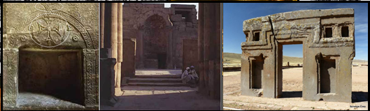
Рис. 14 Фото 2002 года. Взято из книги Г.В. Носовского и А.Т. Фоменко «Египетский
альбом». Врата храма и алтарь внутри. Справа – развалины храма инков в Америке.

Слева – крест на «древних» египетских развалинах. Наверху - такой же «трилистник» как и на арке алтаря на панели ларца. В центре – христианская церковь в Луксорском храме, с алтарём, всё также канонично.
Итак, самая обычная доступная информация об устройстве иконостаса в церкви. Самый нижний ряд иконостаса называется местным, или по-другому чинным. В нём располагаются Царские врата с изображением на двух створках Благовещения и четырёх евангелистов. Иногда изображается только Благовещение (фигуры Архангела Гавриила и Богоматери в рост). Встречаются ростовые изображения святителей, чаще всего составителей литургии — Иоанна Златоуста и Василия Великого. Обрамление Царских врат (столбики и венчающая сень) могут иметь изображения святителей, диаконов, а сверху икону Евхаристии — Причащения апостолов Христом. Справа от Царских врат икона Спасителя, слева — икона Богоматери, изредка заменяемые на иконы господских и богородичных праздников. Справа от иконы Спасителя обычно находится храмовая икона, то есть икона того праздника или святого, в честь которого освящён данный храм.
Смотрим на панель ларца глазами православного священника. Тут же замечаем просто потрясающую схожесть с православными канонами.
И что же можно надблюдать в нижнем ряду на панели ларца? Да то же самое: слева – ещё раз Дева Мария с ребёнком на троне, в окружении волхвов с дарами, справа – ряд персонажей, причём складки одежд первых трёх персонажей и образуют надпись РИМ. Так что, можно однозначно утверждать – данная сцена на панели представляет собой именно церковный православный иконостас (по сути – его каноны). Мы видим, что официальная версия истории (да и религии, как следствие) не лезет ни в какие ворота. Тем более – в ворота алтарные.

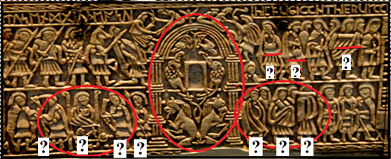
Рис. 15 Низ задней панели ларца Фрэнкса соответствует канонам иконостаса

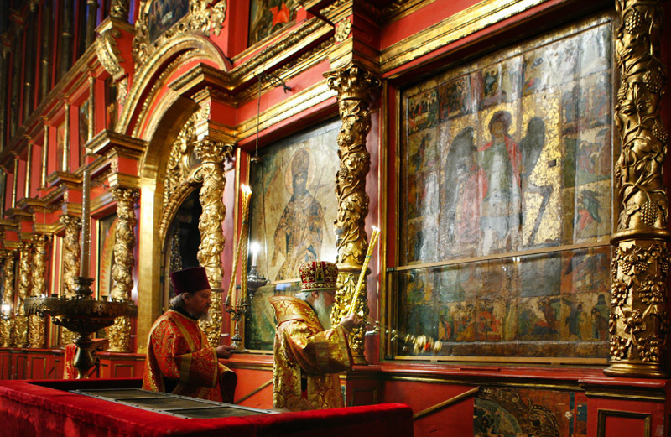
Рис. 16 Алтарь православной церкви – прототип изображения на
ларце Фрэнкса. Причудливые птицы, звери и плоды на колоннах.

Судя по всему, когда создавался канон иконостаса никакого Моисея и его спутника Аарона ещё не существовало. В храмах иконостасами отгородили мирян от духовенства, находящегося в алтаре, уже в «послехристовы» времена. Да и сам алтарь закрыли воротами.
Как же так – «иудейский храм» на поверку оказывается самым что ни на есть православным ортодоксальным храмом? Однако никакого противоречия тут нет. Цитата от ФиН:
«Знакомство с уцелевшими деталями оформления старых русско-ордынских соборов XII-XIII веков, - например, храма Покрова на Нерли, Дмитриевского собора во Владимире, Георгиевского собора в Юрьеве-Польском и т.д., - совершенно ясно показывает, насколько старинная культура Владимиро-Суздальской Руси отличается от того, что нам рисуют сегодня в скалигеровско-романовских учебниках. После романовских реформ XVII-XVIII веков эта старая культура была уничтожена. Она совершенно непохожа на то, что внедрили Романовы, оккупировав Россию. Многочисленные изображения фантастических животных и птиц, химер, чудищ, загадочных персонажей и т.п. доносят до нас наши старые забытые обычаи.» *** «Христос и Россия глазами древних греков».
Замечу – архитектурные внешние каноны (как и внутренние) очень строго соблюдаются именно в православных храмах. Это длится до сих пор, несмотря на переписывание и даже «перестраивание» истории. Уже гораздо меньше «ортодоксии» в католических храмах, в них иногда даже нет и икон, зато имеется множество скульптур из... Ветхого Завета. Ещё меньше каноничности в протестантских церквях (там икон нет вообще).
А такие храмы как синагога, например, или «места сбора» более поздних ветвей христианства могут находится в здании любой архитектуры, вы можете пройти мимо даже не обратив внимания. Зачастую это просто арендованные обычные здания. Никаких «хором» в их облике зачастую просто нет. Это зачастую выглядит как подобие современного офиса. В XII – XV веках «иудейское» вовсе не означало «еврейское». Ибо ещё не было «Исхода Моисева», его клятвы Богу и, скорее всего, и самого религиозного смысла обряда обрезания, нужда в котором в тяжёлом военном походе изначально была только привентивно-медицинская.
Как и сегодня у многих южных народов ничего общего с исламом или иудаизмом не имеющих. Как, например, и обычай брить голову наголо или хоронить умерших в первый же день, причём просто в белом саване. Это практика военного похода. Никакого дерева для гробов или погребальных костров в Южной Европе и на Ближнем Востоке (где и воевали османы-иберы в XV веке) в нужном количестве не имелось.
Эти же «османы» исповедовавшие ещё старое строгое христианство, входя в европейские города и храмы где внутри и снаружи были выставлены скрабезные скульптуры и изображения характерные для вакхического культа практиковавшегося в это время в западном христианстве пришли к заключению запрета на изображения живых существ. Не только в храмах (иконоборчество), но и вообще где-бы то ни было. Во избежании ненужных и пустопорожних (по их мнению) трактовок. Вернёмся, однако, к иконам и канонам.

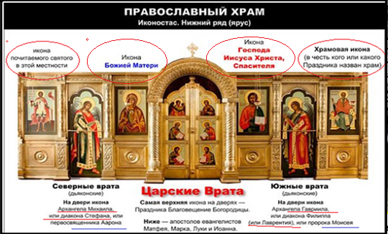
Рис. 17 Канонический порядок размещения икон в православных храмах.

Никаких картин или мозаик с изображениями еврейских первосвященников с наперсником не существовало вплоть до эпохи Реформации, или, по другому – Возрождения, когда Тициан нарисовал картину «Введение Богоматери во храм», на которой первосвященник, встречающий её, одет именно так. Но, Тициан - это уже XVI век (если не XVII-й !), то есть – уже минимум век спустя после взятия «Иерихона» при помощи «юбилейных труб».
Европе при помощи «колен» Моисея пришлось очистится от скверны, как бытовой, так и духовной, пройдя сквозь «огонь, воду и медные трубы». Cлед старого обряда крещения огнем и водой сохранился в Евангелии от Матфея: «Он будет крестить вас Духом Святым И ОГНЕМ» (Матфей 3:11). Изначально крестили огнём и водой! Огнём и кипятком очищали оружие и одежду во время похода.
Ничего необычного и нелогичного, всё исследование пока выводит на те же результаты что и в Новой Хронологии.
Характерная деталь, если сравнить современные настенные православный и католический календари, то бросаетя в глаза одна особенность – в православном последний день недели (колонка справа) это воскресенье. В то время как в католическом или протестантском это суббота. А воскресенье перенесено в первую колонку, туда где у православных понедельник – первый день. По сути, европейские выходные - weekend (веха «век» + инде «иной», «далёкий») разделён, практически разорван. До сих пор по этому, казалось бы, косвенному признаку можно проследить кому что дорого в так называемой «иудео-христианской» цивилизации, суббота или воскресенье?
Названия месяцев, русские, греческие и латинские святцы, а следовательно, и набор возможных крестных имен, почти что тождественны -- никак не означает латинского или греческого происхождения русской культуры. Это доказывает лишь формальное ЕДИНСТВО русской, греческой и латинской церкви в прежнее время. Тем более, в эпоху, когда Русь-Орда-Атамания ("Оттомания") завоевала часть Западной Европы.
Это формальное единство в то время, когда пути сообщения были еще плохо развиты, совсем не означало единства богослужения, церковных обычаев и т. д. Согласно нашей новой хронологии, так продолжалось до начала XV века, а затем произошел "великий раскол", окончательно разделивший восточную и западную христианские церкви.
Также можно припомнить что и «ересь жидовствующих» (в современном понимании – «иностранные агенты») пришла на Русь из Европы. И, как не странно, из Константинополя уже XVI века. В русской церкви смутного времени вдруг неожиданно «обнаружили» что церковные обряды отдалились от «истиных» канонов и их надобно привести в соответствие с греческими(?!). Хотя Константинополь уже брали в XV веке именно как раз с целью приведения в чувство местной знати и клерикалов.
Нам же остаётся всматриваться в нюансы изображений и методично разгребать огромные завалы «доподлинных подробностей», которые историки начали вводить в «академический оборот» окончательно «раскурив кальян» к XVII веку... Они сразу всё вспомнили, - и что сказал Цезарь в момент смерти, и куда был ранен Спартак, и прочие чудом восстановленные подробности...
В любом случае «еврейско-иудейский» вопрос остаётся одним из главных вопросов в восстановлении истинной истории. Копий будет сломано ещё немало, но одно ясно точно - официальная версия соответствия современных евреев библейским иудеям в большинстве случаев не имеет никакого логического обоснования. С таким же успехом современных итальянцев можно приравнять к «древним римлянам», а скандинавов к легендарным готам и мифическим викингам. Об эти несоответствия мы и спотыкаемся на каждом углу, виноват, на каждой панели ларца Фрэнкса. Иногда полезно взглянуть на вещи и с обратной стороны, в нашем случае – на заднюю панель этой занятной шкатулки...
Итак, каноны иконостаса не соответствуют устоям даже католической, а тем более протестантской церкви. Причина проста – в них просто нет икон...
Возможно ли распознать других персонажей на панели ларца? Откроем самый что ни на есть прямой источник – книгу А.Н. Казакевича «Символы Русской православной церкви», 2010 г., в ней всё описано предельно понятно:
«Слева от царских врат помещается икона Божьей Матери с младенцем. Далее за иконами Богоматерии храмового праздника по обе стороны царских врат (если позволяет пространство) воздвигают образа наиболее чтимых в данном приходе святых и священных событий. На боковых северных и южных дверях алтаря изображаются преимущественно святые архидьяконы Стефан и Лаврентий, или Архангелы Михаил и Гавриил, или великие и прославленные святители, или первосвященники Ветхого завета.» Стр. 358 ***
Слева от «врат алтарных» можно видеть классику жанра – Дева Мария на троне с младенцем! Ошибиться просто невозможно, это не некий «повелитель иерусалима», как пытались представить многие исследователи изображений на панелях ларца, это женщина на троне(!) и младенец! Всё как на известных иконах!
Присмотримся к двум персонажам стоящих между сидящей на троне Девой Марией и вратами Алтаря. Кому могло достаться такое почётное место?
Приглядываемся к деталям – один из них держит в руке оружие (копьё), второй – нечто похожее на... трубу (горн)? Например, на большинстве восточно-православных икон архангел Гавриил держит копьё в правой руке, а иногда и зеркало в левой руке. На православных иконах архангел Гавриил также может быть изображен со светящимся фонарем, трубой, лилией, или пальмовой ветвью, что символизирует победу Девы Марии над смертью. Теперь понятно что находится в руках персонажа стоящего у трона Девы Mарии. Понятен и персонаж, это - архангел Гавриил, с трубой, как и положено по канонам!
Надо заметить, что изображения Гавриила с трубой встречаются чаще всего за пределами православия, где он изображается с пальмовой ветвью в руках. Точно также именно в Европе существовала и церемония оглашения новостей на площади, когда народ созывали на площадь под звуки труб.
В принципе, Гавриил, принесший Марии Благую весть» просто самый главный «ангел» - глашатай. Горн, рог или труба – непосредственный атрибут даже обычного городского глашатая. Все указы доносились населению европейских городов именно при помощи призывных звуков трубы глашатая.
Собственно, греческое ангелос морфологически и есть русское «оу-глас» - «глашатай». Двойная «гамма» в άγγελος читается как «нг», то есть слово раскладывается на префикс «оу» и корень «глас», греческое γλώσσα - язык.
Практически все канонические изображения истории Христа и его семейства можно встретить в египетских храмах. Вот что заметили по этому поводу ФиН:

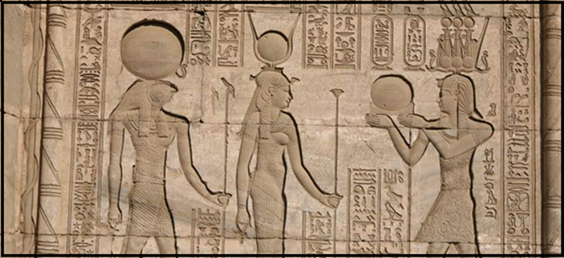
Рис. 18 Сцена Благовещения на стене египетского храма.

«Наши датировки египетских зодиаков, переносящие историю Древнего Египта в христианское Средневековье, заставляют по-новому взглянуть на многие древнеегипетские изображения. В скалигеровской истории, в соответствии с её представлениями о древности фараонского Египта, все такие изображения считались «безусловно языческими». Но если они изготовлены в христианскую эпоху, то взгляд на них меняется. Становится очевидно, что на некоторых из них изображены христианские события, такие как Благовещение, Рождество Христово, Сретенье, поклонение волхвов и т.д. Не говоря уже о Воскресении Христове, которое, как мы говорили выше, было хорошо известно в Древнем Египте под именем воскресения Осириса.» (ФиН) ***
Если всё логично до сих пор, то надо найти и архангела Михаила, куда без него? Архангел Михаил - обычно изображается как воин с мечом и щитом в руках. Таким образом, в то время как Михаил является предводителем всех ангелов и хранителем Церкви, чья миссия состоит в том, чтобы защищать Божий народ, Михаил служит посланником, избранным Богом, чтобы возвестить людей о спасении рода человеческого. В православии только два ангела носят почётное звание Архистратиг: Архангел Михаил и Архангел Гавриил. Собственно, их обоих и изобразил незвестный нам резчик. Согласно канонам!
Итак, второй персонаж правее (с копьём) также идентифицируется вполне однозначно. Хотя, снова заметим, большей частью в православии Михаил изображается с мечом в руках, но не с копьём. Учитывая, что ларец изготовлен на Западе, то стоит иметь ввиду и подобные нюансы.

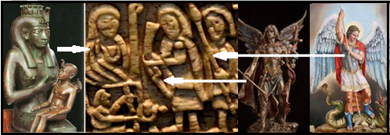
Рис. 19 Мария (Исида) с Христом, Гавриил и Михаил – глашатай и защитник.

Но одно понятно очень хорошо – в подавляющем большинстве случаев возле Марии и Христа помещают именно «глашатая» Гавриила и «защитника» Михаила. Как говорится, кто предупреждён – тот вооружён. В иудаизме Габриэль — один из четырёх архангелов (Габриэль, Михаэль, Уриэль и Рафаэль), стоящих по четырём сторонам престола Бога и исполняющих обязанности стражей на четырёх концах мира (Ханох 9, 1). Но, как мы видим, здесь всё совсем иначе, на панели ларца два архангела окружают Деву Марию! Иудаизм же категорически запрещает поклонение ангелам. «Пусть не обращается с воплем ни к ангелу Михаэлю, ни к ангелу Гавриэлю, а только ко Мне, и Я сразу ему отвечу». - Иерусалимский Талмуд, Брахот, 9:5 Таков один из основных постулатов иудаизма: нельзя обращаться с молитвой ни к каким из Его творений – ни к духовным, ни к материальным. Молитва не может быть направлена к ангелам или каким-либо духовным субстанциям.
Имена обоих архангелов традиционно крайне туманно толкуются на основе иврита. Якобы Гавриил на иврите означает גַּבְרִיאֵל‎ gaḇrīʾēl – «Бог – моя сила», а Михаил ‏מִיכָאֵל -‏‎ mixåˈel — «Кто как Бог?» Хотя, учитывая настоящее место событий Нового Завета (а Новый Завет оказался ещё и старее «Ветхого» Завета!) стоило бы присмотреться к греческому или славянскому языкам. Тогда всё встаёт на места. Гавриил, главный глашатай, его имя можно соотнести со славянским «говор», а Михаил, главный Архангел, всё с тем же «мега», могучий. Или даже с «меч», так как он обычно с мечом, как защитник – мессия». Причём, только Михаил и Гавриил записаны в Писаниях считающихся каноническими для всех христиан под своими именами. А вот архангел Рафаил упоминается по имени уже в книге Товита, которая входит в Ветхий Завет. Согласно еврейскому мидрашу, Рафаил снял боль, которую испытывал Авраам после того, как сделал себе обрезание. Логично, что имя Рафаель точно ложится на иврит - ‏רָפָאֵל‏‎, — «Бог исцелил»; от «рафа́» רפא — исцелять). Также как и Уриэль, персонаж Ветхого Завета (Езд. 4:1–35, Езд. 5:20, Езд. 10:28) – Уриил властвует над небесными светилами, поэтому изображается с факелом в руке. Ничего удивительного, Ветхий Завет (Тора) писался уже иудеями позднего времени («евреями»), зачастую это были переводы на арамейский язык с источников написаных на других языках.
Не было также и выходного дня в субботу. Как же так, седьмой день Бога в Ветхом Завете! Но вот что имеется по этому поводу из прямых источников:
«В Лютеранском Хронографе содержится следующее очень любопытное известие о днях недели, назначенных Константином Великим в качестве святых, то есть выходных, праздничных дней. Оказывается, их было два - воскресенье и пятница. «День воскресный и пятковый, въ честь Божию освяти, сей въ страстей, оный же в воскресения память» [940], лист 165.
Как видите, любой нюанс тащит шлейф пояснений из Новой Хронологии. Так что нет ничего удивительного в присутствии двух главных архангелов на православном иконостасе, и нет ничего странного в том что этимология их имён выглядит очень неясно и туманно на иврите, в отличии от ветхозаветных архангелов, которых на панели нет. Мы имеем дело с перестановкой временных эпох двух Писаний, и именно с этим феноменом мы сталкиваемся разглядывая заднюю панель ларца.
На панели ларца мы видим Деву с младенцем на троне. Икона «Богоматерь на троне» (еще одно название - «Богородица на престоле») – может рисоваться в любом из иконографических стилей – будь то Панахранта либо Умиление, либо Знамение – когда у Иисуса в руке «свиток-послание», это исключительно русская история, это «Битва новгородцев с суздальцами» в... 1172 году - излюбленный сюжет стенописи ярославских изографов XVII века. Точно такая же икона есть под куполом церкви Св. Марии Монгольской в Стамбуле, о которой историки хранят гробовое молчание. На её стене есть сбивающая с толку надпись «MERYEM ANA RUM ORTODOKS KALESESI. Греческое κλέω – «славить» (от русс. «слово» - слышать, слыть...), ecclesia (лат.) – церковь.То есть – «Римская Ортодоксальная Церковь Матери Марии». Каково звучит?
Мария сидит на троне? Всё верно. О том, что Мария была матерью настоящего царя-кесаря прямо говорится в церковных текстах, нужно всего лишь перестать считать их аллегориями. Например, текст из Православного молитвослова: О, преславнаго чудесе! : «О, преславнаго чудесе! Небесе и земли Царица, от святых сродников наших умоляемая, до ныне землю Русскую покрывает и лика Своего изображении милостивно обогащает. О Владычице Державная! Не престани и на будущее время во утверждение на Руси православия милости и чудеса изливати до века. Аминь».

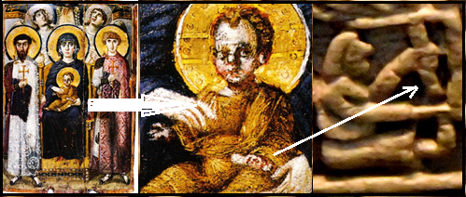
Рис. 20 Богородица с Исусом на её коленях. В его левой руке свиток.

Стоит заметить что именно так и изображён Иисус (со свитком в руке) и на коленях сидящей на троне Марии на мозаике в храме Святой Софии в Константинополе. Да и на многих других иконах. Цитата:
Вот что говорится, например, в Венской рукописи «Тольдот Иешу»: «Он (Иисус - Авт.) произнес буквы НАД СВОИМ БЕДРОМ, РАЗРЕЗАЛ ЕГО, НЕ ИСПЫТЫВАЯ БОЛИ И ПОЛОЖИЛ В БЕДРО ПЕРГАМЕНТ, на котором написал тайные буквы, и прежде чем выйти, заговорил это место. Когда он выходил... он тут же забыл написанное, но... когда он удалился, РАЗРЕЗАЛ СЕБЕ БЕДРО, ВЫНУЛ ПЕРГАМЕНТ И ВНОВЬ ВЫУЧИЛ БУКВЫ в спокойной обстановке. ОН БЫЛ ЕДИНСТВЕННЫМ, КТО ТАК ПОСТУПИЛ, И ПОСЛЕ ЭТОГО ОН МОГ ТВОРИТЬ ВСЕ, ЧТО ПОЖЕЛАЕТ» [307], с.360-361. Разрез на бедре, «сделанный Христом», настолько впечатлил иудейских писателей, что они снова и снова возвращались к нему. В раввинской литературе возник даже специальный термин «Вырезающий на собственном теле» [307]. (ФиН) ***
Здесь прямо указывается на то что раввинская версия христианской истории является всего лишь предвзятой «трактовкой». Истинный смысл события утерян. Так бывает когда летописи пишутся по слухам пришедших «издалека» и спустя большое время. Вдобавок ко всему - переводятся с оригинала на разные языки. После чего начинаются пространные философские прения. Известное дело, два раввина - три мнения. Или, может быть, раввины просто никогда не читали Евангелий и, тем более, не сравнивали их с хроникой Н. Хониата?
Понятно, что теперь стоит взглянуть и на персонажи с другой стороны «врат иерусалимских», кто может оказаться там? Прежде всего – имеются ли какие-либо ключевые признаки по которым можно определить личность персонажей?
С первым персонажем справа вариантов в принципе мало, в общем-то, он один. Это сам Христос. Во-первых, это место просто канонически закреплено за ним. Во-вторых, есть и признак – выставленная как-бы вперёд правая рука.
Что действительно имеет значение - это правая рука Христа, указывающая на изображениях куда угодно, в его исполнении все направления правильные. Рука же правая! Её, как помнится из текста Евангелий, и повредили при казни, также как и его глаз. До сих пор версия о том что Христос был распят является дискуссионной. Нигде в Евангелиях не говорится о том что он был распят именно на кресте. Кроме того, есть источники из которых следует что ему перед казнью отрубили правую руку(?) и вырвали правый глаз... Как же распинать человека без руки? Налицо какой-то нонсенс. Как он мог нести крест на Голгофу? В более правдоподобной версии Христос нёс на плечах только перекладину, а столб (упомянутый в оригинале «ставрос» это не крест, а столб!) стоял уже на месте казни. Пресловутый позорный столб.
Как видим, есть многие вопросы с переводами и трактованиями. Однако мы разбираемся с изображениями, правая напутствующая рука и каноническое место на иконостасе - в данном случае это признаки на которые можно надёжно опереться.
То же и для изображений святых - у католиков сверху располагается левая ладонь изображаемого святого (у православных – правая!), нимб в католицизме больше напоминает корону и располагается сверху над головой, а в православии нимб окружает голову полностью и как бы является всепронизывающим свечением. И как же изображён нимб у Христа на другой панели ларца (арест Христа в Гефсиманском саду)? Он – круглый, за головой, как в православии.
У католических икон на изображениях левая рука лежит на правой, а на православных изображениях правая на левой. И как расположены руки у Христа на панели ларца? Правая поверх левой, как в православии. Ещё раз видим, что учёные «интерпретировали» знаменитых христианских персонажей как «еврейских царей». Не узнав даже Деву Марию с Христом на коленях! Надписи МАГИ как на другой панели резчик не оставил...

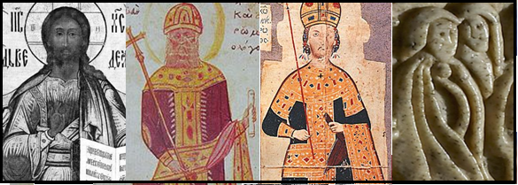
Рис. 21 Слева направо: Андроник Комнин I, Андроник II Палеолог, Андроник III Палеолог.

У всех в одежде т.н. лор - (лат. lorum) - узкий шарф из парчовой ткани, обычно украшенный золотыми чеканными пластинами и драгоценными камнями. Эта одежда символизировала крест как орудие победы Христа. Один конец лора опускали спереди (посередине) и на уровне груди, отвернув его под углом, затем перекидывали его через плечо на спину. На спине из лорума делали петлю, через неё продевали оставшийся свободный конец, пропускали его наперед и располагали по левой руке. Происхождение лор ведёт якобы от древнеримских консулов, но, понятно, что заимствование было обратным. Если вообще было... «Лор» - это признак одеяний «царей-богов», как и «лавры»...
Другой признак – само расположение этого персонажа, первый справа от «врат Божьих», это место в любой церкви закреплено именно за Христом, за исключением изображения Троицы. Как и место слева – закреплено за Марией. Это каноны христианского храма. Но не иудейского! Крайне противоречивое отношение современных евреев к личностям Христа и Марии объясняется гримассами официальной истории, целиком и полностью основанной на неверной хронологии. Записавшись в культуртреггеры всей цивилизации и представив себя потомками библейских «иудеев» времён Христа новоявленная средневековая секта – причудливая смесь ислама и протестантизма, попала в логический диссонанс по всем направлениям. Появилось много философских течений на разные темы. Например, был ли Христос, апостолы и его мать «евреями», был ли он законнорожденным или был ли он вообще. И кто же в ответе за его казнь. ФиН правы - путаница в понимании евангельских текстов является следствием того что дошедшие до нас версии-редакции Евангелий датируются не ранее XIV-XV веков. И это помимо редакций «Ветхого» Завета в 16-18 веках.
В православии существуют две точки зрения на католиков. Первая считает католиков еретиками, исказившими Никео-Константинопольский символ веры (путём добавления понятия filioque). Вторая - схизматиками (раскольниками), отколовшимися от Единой Соборной Апостольской Церкви. Католики, в свою очередь, считают православных схизматиками, отколовшимися от Единой, Вселенской и Апостольской Церкви, но не считают их еретиками. Из неверной хронологии, как исторической, так и, соответственно, церковной, считается что именно католическая (западная) церковь первоначальнее православной (восточной). Перехват управления – старинная технология...
Три персонажа слева от алтаря складками своих одежд образуют некую надпись. Случайно ли это? Сейчас узнаем.
Смотрим на персонаж справа от Христа. Его рука приподнята и согнута в локте. Поверх сгиба виден некий прямоугольный предмет. Резчик, который изготовил ларец, явно испытывал дефицит средств и пространства. Но, снова рассуждаем символически – кто же из святых, первомучеников или архангелов держит в руках (в руке) что-либо подобное? И находим следующее:
«Лаврентий был брошен в темницу, где совершал чудеса, исцелял больных и многих обратил в христианство. Вскоре римский префект потребовал у него отдать государству сокровища Церкви. Попросив три дня срока, архидиакон раздал почти всё церковное имущество беднякам. На третий день он явился к префекту вместе с толпой нищих, калек, слепых и больных, заявив: «Вот подлинные сокровища Церкви» (в другом варианте — «Воистину богата Церковь, богаче вашего императора»; ср. римское предание о Корнелии). За эти слова Лаврентий был заживо изжарен на железной решётке. В искусстве Лаврентий часто изображается с решёткой - орудием своей казни (католическая версия), или же, внимание, - в одеянии дьякона и с ларцом в руке, который символизирует сокровища папы Сикста, это - версия православная.
Ну что же, находим «икону» Лаврентия - мозаику с изображением Святого Лаврентия из Софийского собора в Киеве. И, сравниваем... Теперь понятно, что за предмет в руке у персонажа с ларца? Ларец! Однако, Св. Лаврентий жил в IV-м (?) веке, то есть спустя уже триста лет после Христа. Если Страсти Христовы - XII век, то получается, что Св. Лаврентий проповедывал христианство в ещё языческой, но уже средневековой(?) Европе! Диссонанс, однако! Laurentius, это точно имя? Или это должность хранителя «ларя»?

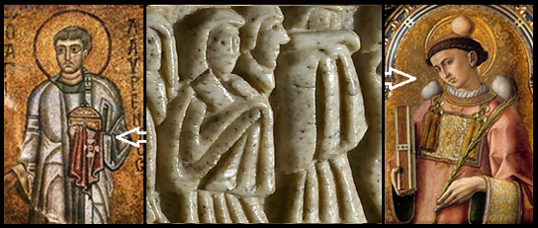
Рис. 22 Святые Лаврентий и... кто-то ещё, полное совпадение символики.

Кто там следующий, с неким непонятным «жабо» вокруг шеи, предмет явно избыточный для простого изображения одежды? Впечатление, что человеку одели на плечи мельничный жернов. Кто был ПЕРВЫМ мученником? Откуда в русском языке путаница между словами «мУка (мульча) и мукА?
Камень-молот (жернов с мельницы) употреблялся именно для казни утоплением. Его одевали на шею преступника и топили, Мф: 18: 6-6. Сравните «молот» и marteau (франц.), (переход L-R) даёт martyr, или μᾰ́ρτῠρος (греч.) – мученник. Но.... Стефан был первым мучеником. К тому же средневековый трактат по борьбе с ведьмами назывался «Молот ведьм»... случайно ли? Ну не молотом же их убивали. Речь в принципе идёт о «каменовании». Чего-чего а мельничных жерновов в Константинополе (в отличие от современного Иерусалима) было много. Хотя пшеница была привозная. И это было нормально и тогда, возить кораблями муку гораздо проблематичнее чем зерно. Тут стоит сравнить недавнее посредничество Турции в деле т.н. «зерновой сделки»...
Итак, Стефа́н Первому́ченик - самый первый христианский мученик, происходивший якобы из диаспоры евреев (как понимается здесь – «иудеев», ранних христиан); был привлечён к суду Синедриона и побит камнями за христианскую проповедь в Иерусалиме около 33—36 года. То есть, буквально сразу после смерти Христа, или же, практически одновременно с ним! Однако, обратившись вновь к биографии Андроника Комнина обнаруживаем, что личная охрана-гвардия Андроника состояла из «бородатых варваров»(!) в штанах(!) и с секирами(!), а начальником стражи был некто Стефан Агиохристофоритес, который был самым могущественным членом двора византийского императора Андроника I. Имя его в переводе с греческого на русский так и звучит: Стефан, Святого Христа охранящий, греч. Phérō – «нести, беречь».
Если Лаврентий это хранитель лавры-казны, то имя Стефан через στέφανος (корона, диадема) ведёт к στέφω – «я окружаю». Да, интересно, есть похожесть - царская корона (греч. стуфа) конструкцией напоминает кольцевую стену с башнями и со звёздами. Та же, к примеру, Кремлевская стена - это оно и есть...
В этом месте мы наталкиваемся на значение слова «христос» - помазанник. Что интересно, а как же называли правителей древней Ромеи до изначально, до цезарей, базилевсов и императоров? Видимо, так и называли – христ.
Но, если и предыдущие «помазанники» были «христами», то почему слугу именно этого царя-помазанника называли таким именем-должностью? Может быть, потому что для людей он был «истинным христом», Иисус Христос? За казнь которого Ромея и поплатилась крестовыми походами? Почему именно смерть этого «христа» вызвала мировую войну? Ведь многие императоры в истории были убиты их наследниками, и никаких последствий это не вызывало. Предшественник Андроника - Алексей II Комнин, сын Мануила I Комнина по приказу дяди Андроника был банально задушен тетивой. Другие были оскоплены или ослеплены. И никому до этого не было дела. Король (кир) умер, да здравствует король (кир). Но не в случае с киром Андроником.
Видимо, «страж города» Стефан и есть тот самый «еврей», наслушавшийся проповедей Христа и начавший «проповедовать в толпе на улице». Примерно так реальные события начинают превращаться в предания и «благие вести». Костяк событий остаётся прежним, но подробности начинают расцвечиваться новыми красками усилиями хронистов. По Никите Хониату конец Стефану пришёл когда он попытался арестовать Исаака II Ангелоса, который якобы лично и убил Стефана, а на следующий день свергнул и самого Андроника (арест Христа в Гефсиманском саду). Налицо серия поразительных совпадений между библейской историей «Иудеи» и династией ромейских императоров. Получается, что Исаак Ангел убил и Андроника, и его главного личного стража (дворцовые перевороты начинаются именно с этого), а также и самого Ивана Крестителя. Приняв решение свергнуть императора (даже если оно было спонтанное) было необходимо одновременно устранять и всех его приближённых, хоть чиновных, хоть духовных. В противном случае всё было бы обречено на провал. И именно этот порядок в действиях очередного «Ирода» и наблюдается. Канва событий в обеих историях одна, разница только в том кого как убили. Возможно, что тело убитого Стефана уже потом закидала камнями чернь. Но суть осталась – первым мучеником «за Христа» в обоих случаях был человек по имени Стефан, погибший практически одновременно с Иисусом. Все аналогии подробно описаны в книге ФиН «Царь славян».
Художественно-символически Св. Стефан изображается именно с камнем на голове, иногда и на плечах, и с пальмовой ветвью в руке, символом победы над смертью. Находим изображение на Западе (картина К. Кривелли), где орудие его казни – камни, находятся на его плечах, тогда как обычная православная символика – камень в руке. В католичестве после отмежевания от головной церкви приняли слегка различные варианты символики, в том числе и для изображений первомученников.
Далее, икона, следующая после образа Спасителя (справа по отношению к предстоящим), изображает святого или праздник, в честь которого данный храм назван. Если вы вошли в незнакомый храм, достаточно посмотреть на вторую икону справа от Царских врат, чтобы определить, в каком храме вы находитесь – в Никольском храме на этом месте будет образ св. Николая Мирликийского, в Троицком – икона Святой Троицы, в Успенском – Успение Пресвятой Богородицы, в храме Космы и Дамиана – образ св. бессребреников и т.д. Так что, согласно канонам иконостаса, храм можно определить как храм Св. Лаврентия. Что также неудивительно, так как даже день святого Лаврентия празднуют прежде всего в Западной Европе. На Руси храмов посвящённых Св. Лаврентию или Св. Стефану очень мало. Хотя, в Европе они как раз есть в гораздо большем количестве, и в бÓльших размерах.. Например, известны такие храмы как католическая Базилика Сан-Лоренцо (Флоренция) - Basilica di San Lorenzo или Церковь святого Лаврентия (Lorenzkirche), в XVI-м веке ставшей лютерантской. Или тот же знаменитый собор Св. Стефана в Вене. Практически все храмы Западной Европы построены и перестроены в XVI-XVIII веках.
На Западе, прежде всего в Риме, Стефана часто изображали вместе именно со св. Лаврентием (например, на фресках церкви Сан-Винченцо-аль-Вольтурно, или в капелле Никколина в Ватикане. Останки святого Стефана лежат вместе с мощами святого Лаврентия под алтарём церкви Базилика Святого Лаврентия, считается что их останки были привезены из Константинополя папой Пелагием II в конце VI века.
И именно складки одежд трёх персонажей, Христа, Лаврентия и Стефана и образуют стилизованную надпись в виде pиm. Слово РИМ поздним курсивом! А в качестве самого почитаемого святого «данной местности» (см. схему канонов в тексте выше) оказался... Св. Пётр. Неудивительно, ларец изготовлен в Западной Европе. Главный собор в Католицизме – Собор Св. Петра в Риме.
И остаётся только вспомнить о подозрении на некую «голографию» при изображении этих трёх персонажей, согласно подозрениям Э. Вандерсолл...
Справа от канонических святых первомученников - вовсе не «угоняемые в римское рабство евреи» (и такое мне также встречалось как научное мнение), судя по посохам в руках это евангелисты, то есть – апостолы. Возможно, на всех просто не хватило места на панели. У наиболее известных библеистов тоже есть свои общепринятые символы, например – лев, орёл, вол и ангел для первых четырёх, евангелия которых считаются апокрифичными, но в данном случае резчик ограничился изображением некого числа персонажей с посохами – общего символа для проповедника. Почему справа от опознанных по атрибутам стоят именно три персонажа? Возможно, просто не хватило места для всех двенадцати, хотя на втором плане видны ещё трое.
Рассмотрим что имеется в русских храмах, может быть резчик использовал в качестве оригинала некий настоящий собор?
Поверхность нижней части стен Архангельского Собора занята изображениями русских князей. Все они представлены в молитвенных позах, по большей части обращенными к алтарю. Этих изображений - более шестидесяти. Архангельский Собор действительно представляет собой уникальную Расписную галерею, как и отзывались о нем "античные классики". Одной из главных тем, отраженных в соборе, является тема Куликовского сражения.
На стенах Архангельского Собора было помещено также изображение князя Дмитрия Донского. Обращает на себя внимание то обстоятельство, что с ним что-то делали в XVIII-XIX веках. То есть уже через столетие, по крайней мере, после того, как размашисто сбили старые фрески XVI века и заново расписали стены. По поводу Дмитрия Донского сообщается следующее: "Среди прочих (изображений - Авт.) выделяются стоящие фронтально Иван III, Василий III и Иван Калита ... а также Дмитрий Донской - он неожиданно обращен против движения, СПИНОЙ К АЛТАРЮ. Столь странное размещение этого князя является результатом бездумного (! - Авт.) поновления XVIII-XIX вв. В этом месте осыпалась штукатурка, и фигуру пришлось почти полностью дописать. При этом живописец не обратил внимания, что выбранная им поза князя вступает в противоречие со всей системой росписи нижнего яруса собора". с.133-134. Бусева-Давыдова И.Л. "Храмы Московского Кремля: святыни и древности". - Москва, Международная академическая издательская компания "Наука", 1997.
Вообще моё личное мнение по части этимологии греческого слова «икона» крайне просто и системно. Греческое εἰκώ Proto, протоиндоевропейское *weyk, εἴκελος (eíkelos, «подобный, похожий»), εἰκάζω (eikázō, «изображать, уподоблять». Налицо характерное для греческого языка «проглатывание» начальной «В». От вик-век – вековать – жить (откуда и смотрит с иконы как живой). По такой же схеме (в)етер, (в)идро, а(не)+(в)ейд-ос = ад и т.п. Искусство иконописца заключалось именно в том чтобы взгляд святого с иконы был как живой (живопись). Что кроме личностных персонажей могло быть на иконостасах ранее? Снова цитата, снова из работ ФиН. Без Новой Хронологии все эти изображения на ларце в систему не поместить. Цитата:
«ИЗВЕСТНАЯ "РАСПИСНАЯ ГАЛЕРЕЯ" В ДРЕВНИХ АФИНАХ - ЭТО, ВЕРОЯТНО, АРХАНГЕЛЬСКИЙ СОБОР МОСКОВСКОГО КРЕМЛЯ, СВЕРХУ ДОНИЗУ РАСПИСАННЫЙ ФРЕСКАМИ.
19.1. В ЧЕСТЬ МАРАФОНСКОЙ = КУЛИКОВСКОЙ БИТВЫ В "АНТИЧНЫХ" АФИНАХ БЫЛА СОЗДАНА БОЛЬШАЯ КАРТИНА. ВЕРОЯТНО, ЭТО БЫЛА ОДНА ИЗ ИЗВЕСТНЫХ ФРЕСОК АРХАНГЕЛЬСКОГО СОБОРА В МОСКОВСКОМ КРЕМЛЕ. Об этой Расписной Галерее писали многие "античные" авторы.
Как были расположены эти картины - очень сложный и до сих пор нерешенный вопрос. Предполагается, что ТРИ ГЛАВНЫЕ КАРТИНЫ: битва с амазонками, взятие Илиона и битва на Марафоне занимали длинную СТЕНУ; две боковые оставались свободными и только впоследствии одна из них была занята битвой при Эное" [625:0], с.457-458.
Таким образом, Расписная галерея в Афинах была каким-то большим крытым сооружением, на стенах которого были размещены масштабные изображения наиболее известных сражений "древне-афинской" истории. Считается, что картины были нарисованы либо прямо на стенах, либо на досках. В свете того, что нам стало известно, отсюда следует, что либо афинские картины были, скорее всего, НАСТЕННЫМИ ФРЕСКАМИ, либо ИКОНАМИ. Иконы рисуют на досках. В таком случае, вероятно, речь шла о каком-то большом храме, внутри которого находились фрески или иконы с этими изображениями.
Наша мысль уже была сформулирована выше: "древне-афинская" Расписная = Пестрая галерея - это Архангельский Собор Московского Кремля. Он был построен в XVI веке и действительно сверху донизу расписан фресками. В нем есть большой иконостас - множество икон, написанных на досках.» *** (ФиН)
В свете приведённой цитаты становится понятным смысл и даже сам стиль изображений на ларце именно на этой панели. Это «реформационная подача» православного храма той эпохи. Справа внизу могут быть изображения русских царей, поэтому там несколько персонажей прямо рядом с Христом, Стефаном и Лаврентием.
Возможно, те самые выше упомянутые выше трое царей - Иван III, Василий III и Иван Калита. Ввиду того что храм в Смуту был радикально переделан Романовыми остается только по крупицам уцелевшей информации восстанавливать что именно было нарисовано на изначальных фресках.
Вместо современного второго ряда (яруса) показаны две картины – изначально это были фрески на стенах Архангельского собора, ныне уже не существующие. Слева видны воины идущие на штурм Иерусалима (он же Илион), справа – люди его покидающие. Реальные события 12-16 веков в русских храмах изначально воспринимались как реальные события прошлого на Руси, а не «глубокой» чужеземной античности.
Есть ли какие сведения о том что среди двенадцати апостолов-учеников были какие-либо трое как-то особо выделенные? В качестве возможной версии можно вспомнить следующий факт: Братья Иаков и Иоанн в Евангелиях именуются сыновьями Зеведеевыми по имени их отца Зеведея, наряду с апостолом Петром были самыми приближенными учениками Иисуса. Только их Иисус сделал свидетелями своего Преображения (Мф. 17:1; Мк. 9:2 и Лк. 9:28) и Гефсиманского борения (Мк. 14:33). Что ж, возможно и так, но особых примет нет на персонажах в этой части панели нет. Были бы хотя бы ключи от церкви в руках у Петра которые ему вручил Христос... Но даже Св. Лаврентий в католицизме всего лишь номер три, после Свв. Петра и Павла. Где же Пётр?
Кто же слева от Богородицы? На первый взгляд у меня создалось мнение что резчик ещё раз поместил на панель ларца сцену Усекновения главы Предтечи. Но... Дважды упоминать одно и то же событие на одном предмете? Зачем?
Ещё раз прочитав библейские события я «разглядел» обоих персонажей. Согласно Евангелиям, апостол Пётр, движимый горячей любовью и преданностью, во время взятия Христа под стражу отсёк правое ухо рабу первосвященника - Малху. Это происшествие упоминается во всех четырёх евангелиях, хотя лишь одно Евангелие от Иоанна позволяет уточнить имена персонажей. Меч у самого уха... Присутствие на панели Св. Стефана и Св. Лаврентия (наиболее популярных именно в Европе (в католичестве) соотносится с присутствием на изображении и Св. Петра. Главный храм Европы носит именно его имя.

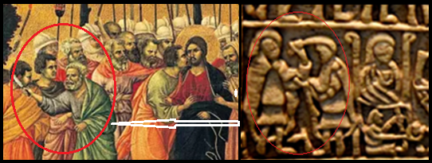
Рис. 23 Слева - Святой Пётр отсекает ухо рабу первосвященника (Д. ди Буонинсенья).

Довольно ожидаемо, если, конечно, руководствоваться логикой и канонами. И совсем необъяснимо если руководствоваться чем-то другим.
Как известно, такое явление как иконоборчество на Руси не удержалось, а в Великой Порте (точнее уже в Турции), напротив, развилось до современного состояния в исламе или иудаизме, где запрещены любые изображения живых существ. В Западной Европе во многих соборах следы иконоборчества видны по сей день: там практически нет икон. Хотя формальных запретов на иконы в католических церквях сегодня нет. При этом под видом т.н. «ереси жидовствующих» на Русь внедрилось уже реформированное католичество и лютеранство (протестантизм), где икон в храмах не предусмотрено в принципе. Понятно, что внешние аттрибуты православия сменить почти не удалось, но удалось внедрить в суть его элементы греко-латинской ереси. Напомню, что именно в это время направление обхода алтаря вдруг сменилось с «посолонь» на «противосолонь». В старых храмах, например в трапезной Троице-Сергиевой Лавры в треугольнике-пирамидке с глазом Божьим надпись сделана таки на греческом, там написано: o - Θεος - Теос – Бог, (О – определённый артикль мужского рода для слов оканчивающихся на -ος). Существуют такие же изображения с надписью по-русски – БогЪ. Но в эпоху Реформации в Европе, а после Смуты и на Руси вполне себе христианская пирамидка с глазом Бога (у Христа был выбит один глаз при казни) вдруг снабдилась надписью на иврите: «(он) будет», «(он) жив», «сущий», ивр. יהוה –«яхве». Если убрать чисто придыхательное «южное» «х» то получим славянское «ЯВЬ», которое точно соответствует смыслу, «явленный – проявившийся». Даже по такому признаку можно заподозрить что Ветхий Завет появился позже Нового Завета.
Конечно, глядя на панели ларца не скажешь что все святые выглядят «как живые», кость это всё-таки резьба, а не краски. Но... Каноны, они и в Африке каноны... Сиречь – в Египте. Там на стенах и стеллах можно увидеть всё то же самое. Тот же самый DOM – династию Христа.
Уничтожение АЛТАРЕЙ - это яркий и многозначительный факт. Войдите сегодня, например, в кафедральные соборы Берна, Женевы, Лозанны. Они поражают своей пустотой, по сравнению с православными и католическими храмами. Нет алтарей, нет скульптурных символов распятия, или каких-либо других изображений Христа и Богоматери, нет икон. Голые каменные стены и колонны, без каких-либо цветных изображений. На стенах нет даже растительного или геометрического орнамента, который был в старых христианских храмах до бунта Реформации. Всё сбили и зачистили. Остались лишь цветные витражи на окнах соборов, где представлены сцены из Ветхого и Нового Заветов. Впрочем, часто не очень ясно к какому времени эти витражи относятся. Может быть, были созданы в эпоху XVIII-XIX веков.
Итак, что можно ещё извлечь отсюда? Извлечь можно источник иконографического канона существующего ныне в православной церкви, то есть - порядок размещения икон вокруг алтаря. Он практически такой же как и в «древнем» Египте – том самом «царстве мёртвых» куда отвозили по реке Стикс...
Итак, в свете распознавания персонажей на панели ларца, где вверху панели мы видим покидающих «иерусалим» иудеев – представителей царского, родового «христианства», а внизу - «установителей» новой веры (как обозначено рунами справа сбоку – AFITOTORES) – христиан уже апостольского толка (апостолы вместе с Христом и Марией) возникает вопрос – а что, собственно, происходит? Смена веры? Смена «столицы-иерусалима»? Изгнание еретиков?
Итак, в начале главы я писал, что ларец Фрэнкса это действительно икона и Библия рунической письменности. Оказалось, что так и есть, причём в самом прямом смысле. Можно сказать - ларь оказался лаврой, лаврой Лаврентия. Ну или домиком – Домом Святого семейства. Даже святых ещё не вынесли, они всё ещё находятся на своих канонических местах.
Так что же за «иерусалим» на ларце? Какой из многих? Что за храм иерусалимский? Вот что пишет кандидат культурологии Алла Бородина о старых канонах изображений в храмах в статье «Иконостас»:
«В XV–XVI вв. складывается русский тип иконостаса — высокий иконостас. Русский иконостас устроен наиболее сложно и в отличие от греческого характеризуется строгим горизонтальным и вертикальным построением. Иконостас, по воспринятой греко-византийской традиции, имеет три двери. Средние двери называются Царскими вратами, потому что только через них священник выносит потир (чашу) со Святыми Дарами (под видом хлеба и вина — Тело и Кровь Христовы), то есть сам Господь, Царь Славы, проходит через эти врата. На Царских вратах изображаются Благовещение и четыре евангелиста.
В Древней Руси этот тип иконостаса был самым распространённым, хотя число ярусов могло и уменьшаться до одного ряда, с обязательным изображением Тайной вечери над Царскими вратами. Под иконами нижнего ряда, почти над самым полом, в древние времена помещались даже изображения языческих философов и сивилл, так как они, хотя и не знали истинного Бога, стремились к его познанию.» А. Бородина ***
Итак, судя по тому что на панели ларца рядом с Марией находятся архангелы Гавриил и Михаил, логично будет предположить что храм посвящён теме Благовещения, то есть «благой вести» принесённой Гавриилом.
И на территории Кремля есть три известных собора, Архангельский, Успенский и самый малый – Благовещенский, который был по сути личным собором царских семей. Именно поэтому в нём нет ступенек пред входом в алтарь, священник не мог стоять выше прихожан этого собора, как это происходит в других храмах. Что мы и видим на изображении входа в «Святая Святых» на панели ларца ступеней нет. Конечно, это не самое железное доказательство, но... Известно также, что иконостас в храме был «подновлён», но, разумеется основной канон был соблюден, рядом с Марией по-прежнему Архангел и Гавриил. Кроме того, самый верх входа в алтарь имеет точно такое же навершие в виде трилистника как и на панели ларца. Создаётся впечатление что на ларце изображен Благовещенский собор Кремля в дореформенном виде. Во всяком случае у меня сложилось именно такое мнение.
Кроме того, именно в этом соборе фрески на куполах были не сбиты (как в других храмах), а просто закрашены заново. Вот что пишут ФиН:
«В Благовещенском соборе Кремля, в отличие от Успенского и Архангельского, старые фрески не были сбиты — они были записаны сверху другими изображениями. В XX веке старые фрески XVI века частично были раскрыты во время реставрационных работ Благовещенского собора. И выяснилось много неожиданного. Например, на сводах собора был, оказывается, изображен род Христа («древо Иессево»), в который были включены некоторые русские великие князья — Дмитрий Донской, Василий Дмитриевич, Иван III, Василий III. Далее, на стенах Благовещенского собора были изображены «античные» философы и поэты — Платон, Плутарх, Аристотель, Вергилий, Зенон, Фукидид. Их там больше, чем привычных сегодня христианских святых. Раскрытые реставраторами до-романовские фрески каждый может увидеть сегодня на стенах и сводах Благовещенского собора, прочесть о них на пояснительных табличках. (Прим. Вот оно – упоминание от А. Бородиной – «под иконами нижнего ряда, почти над самым полом, в древние времена помещались даже изображения языческих философов и сивилл, так как они, хотя и не знали истинного Бога, стремились к его познанию.» Автор)
Да, история с фресками в точности повторила историю с «вскрытием» ярославской иконы с изображением Куликовской битвы. Интересно, если бы было возможно реанимировать Карамзина и Соловьёва хотя бы на пару часов и выслушать их «авторитетное мнение» касательно этих изображений...
Касательно центральной композиции – древнерусский храм, например, Георгиевский собор в Юрьеве-Польском, сплошь украшался белокаменными плитами с диковинной резьбой, в которой фигуры святых соседствовали с растительными орнаментами и изображениями животных. Достаточно зайти в любой православный храм чтобы увидеть точно такие же колонны увитые диковинными ветвями с плодами и птицами. Ларец Фрэнкса это копия именно православного храма. Хотя, судя по надписям, изготовлен в Западной Европе.
Пусть кто-нибудь найдёт внятное объяснение присутствию изображений живых существ на стенах древнего еврейского «иерусалима». Или таки... иудейского? Весь анахронизм в истории начался с момента когда Евангелия назвали Новым Заветом, а Тору - Ветхим. Переставив их местами на хронологической шкале. В результате ожидается пришествие «нового Христа», хотя он уже приходил в виде «Исуса Навина», в 15-м веке.
Термин «аниконизм» (от древ.-греч. αν — отрицательная частица и εἰκόνα — образ, изображение) применяется к авраамическим религиям Иудаизму и Исламу, которые в той или иной мере признают Священное Писание Ветхого Завета. Что там имеется? «Не делай себе кумира и никакого изображения того, что на небе вверху, и что на земле внизу, и что в воде ниже земли; не поклоняйся им и не служи им, ибо Я Господь, Бог твой, Бог ревнитель, наказывающий детей за вину отцов до третьего и четвертого рода, ненавидящих Меня, и творящий милость до тысячи родов любящим Меня и соблюдающим заповеди Мои.» Книга Исход 20-4 ***
Как видим, каноны Ислама и Иудаизма(!) появились во времена Исхода. Но... «Исхода» кого, откуда, куда и когда? И в чём причина «похода Моисея»? Она проста, его смысл был карательно-карантинный. Подобие специальной военной операции, длинной в «сорок» лет. Причём, сначала на Балканы и далее - в Западную Европу. Проще привести цитату: «...Неразумные они дети, и нет у них смысла; они умны на зло, но добра делать не умеют...» (Иеремия, 4: 22)
В Реформацию европейские клерикалы всё вывернули наизнанку. И смысл, и время, и место. Естественно, им пришлось переписывать книги (прежде всего Библию) и перестраивать убранство и архитектуру храмов.
Именно это мы и наблюдаем здесь! Итак, перед нами - «алтарная завеса». Откуда это? Оттуда, из пещерного храма – Мария родила Христа невиданным по тем временам способом. Впоследствии эта тема «разрезания чрева непорочной девы» ножом получила цветастое оформление в виде многих мифологических «рождений из головы, из тела, из ребра». Вот он, русский след – ребенок это «отребье». Включая и миф об Ифигении, которую Артемида взяла к себе, подложив на алтарь вместо неё козу (алтарь в некотором смысле – операционный стол). Возникает мысль – изначально алтарь был тем самым «жертвенным камнем» на котором происходило «рассечение боку», а завесы перед ним были шторами хирурга. Уже позже на смену завесам пришли «врата».
Пока – объяснения от А.Т. Фоменко и Г.В. Носовского, в своё время лично посетивших «те самые» места в Крыму. Цитата:
«Главным религиозным центром на мысе Фиолент является монастырь Святого Георгия. Он основан там, где на скале Фиолента, было некое Святое Явление. Считается, что здесь людям явился Святой Георгий. Сообщается следующее. Первая к северо-востоку от оконечности мыса Фиолент - балка Дианы - в древнеримской мифологии это богиня охоты, отождествляемая с древнегреческой богиней Артемидой, в честь которой, по преданию, был воздвигнут храм. Глубоко в историю уходят сведения о рождении монастыря.» Далее:
«Итак, на Фиоленте есть пещерный храм Рождества Христова. Мы видим прекрасное согласование с Евангелиями, согласно которым, Рождество произошло в ПЕЩЕРЕ. Совершенно ясно, что в этом месте должен был появиться пещерный храм Рождества Христова. Во всем мире есть всего лишь несколько пещерных храмов Рождества Христова. Но только об одном из них, а именно, о пещерном храме на Фиоленте, обнаруживается столь много сведений, напрямую связывающих его с евангельскими событиями.» (ФиН) ***
Темы «пещеры» и «ясель» Христовых очень близки. Кроме канонического Евангелия о том, что новорождённого Иисуса положили в ясли, повествуют апокрифические Арабское Евангелие детства Спасителя и Евангелие псевдо-Матфея: «Она вошла в хлев и положила Младенца в ясли, и вол и осёл поклонились Ему. Тогда исполнилось то, о чём говорил пророк Исайя: «Вол знает владельца своего, и осёл — ясли господина своего» ***.
Если взглянуть на старые изображения сцены «Поклонения» можно заметить разительное совпадение некоторых элементов пейзажа. На этот раз это побережье Крыма, крутой утёс и торчащая из воды скала, причём – точно напротив мыса (горы) Явления. И скалы «Дианы», то есть - Марии.
Как указывают ФиН пушкинский остров Буян (буйный) и есть «Тео-Лань» - «земля Бога». Вскоре вслед за Марией и Христом из Царь-Града в Крым отплыли и воины царя Ирода, дабы убить Иисуса, ставшего опасным конкурентом за трон для царя Ирода. Прибыв в Крым, на Фиолент (библейский Вифлеем) солдаты устроили резню младенцев возрастом до одного года.
Смотрим на ларец, ещё одна евангельская сцена, ясли Христа:

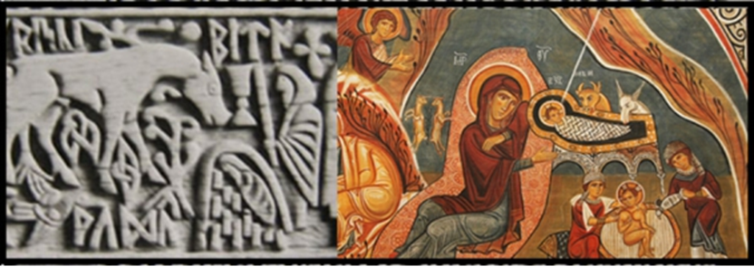
Рис. 24 Рождество. RISA – «по-РЕЗ»? BITA – «по-ВИТЬ, PADA – «по-РАДовать»?

Что понимать под словом ясли? Кто же был канонодателем обряда православного венчания коронами для всех «обручающихся», включая и простолюдинов) – mariage (франц.), matrimonium (лат.) – бракосочетание, (обручение) и «детского сада – яслей»? Всё указывает на то, что этимология и даже сами понятия идут от свадьбы Марии.
Ясли: мн. «ящик для корма скоту, ясли», укр. ясла́ ср. р. мн., др.-русск., ст.-слав. ѩсли. Праслав. *jasli из *ēdsli- от балто-слав. *ēd- «есть», ср. лит. ė́džios ж. р. мн. ч. «кормушка, ясли», гот. uzētа «ясли», лит. ė̃desis м. «корм» (см. яса́), ср. Бернекер I, 275; Траутман, ВSW 66; Мейе, МSL 14, 336; Ét. 416; Мейе–Вайан 83; Брюкнер 200.» Словарь М. Фасмер ***
То есть, родила Мария всё-таки не в хлеву, раз уж она, как говорит текст Писания, «вошла в хлев с ребёнком, чтобы положить его в «ясли»?! Сами роды проходили, получается, в другом месте. Учитывая, что явился Христос «из боку девичьего» речь точно идёт не об «яслях» в понятии хлева – стойла для скота. Рискованая операция, осуществленная с таким результатом (мать осталась жива) требовала другого, более подходящего места.
Читаем следующее: «По повелению императора Августа в стране проводилась перепись. Иосиф и его родные отправились в свой родной город Вифлеем. Когда они прибыли в Вифлеем, в гостинице места не оказалось, и им пришлось остановиться в пещере для скота, где родился Иисус и был положен в кормушку для скота. (Лк. 2:1—7) ***
Вообще-то место для скота в русской культуре называется стойлом, а гостиница – постоялым двором. А то, что Мария родила-таки в пещере вовсе не говорит о том что «ей не нашлось места в гостинице». По «античной» мифологии новорожденного Зевса спасла его мать. Она укрыла Зевса от Крона-Сатурна. Так что всё верно и по Евангелиям, Иисуса спасла его мать Мария.
Мыс Фиолент это место многочисленных жилых пещер, сушествующих до сего дня. В далёкие времена это были самые обычные жилые помещения, практически город, тот самый «постоялый двор».
Из тех же Евангелий мы знаем что царь Ирод, узнав что родился конкурент на трон, послал своих стражников чтобы убить всех младенцев мужского пола. Так что у Марии с Иосифом были все причины скрываться в пещере. У мыса, названного Фиолент, то есть буквально «Теос»+ «лань» или «лоно» - «земля Бога». Напомню, европейцы называли Крым Готией, сравн. Gott (нем.) – Бог. Наиболее древнее название мыса - Партений (или мыс Девы, др.-греч. Παρθένιον) греческого происхождения и связано с древнегреческим мифом об Ифигении, которая была унесена сюда Артемидой, чтобы стать жрицей в храме Девы.
Почему же Крым носит название Тавриды? Снова тот же «царь-градский» символ - «звезда» между «рогов». Известный астрономический факт – вспышка сверхновой звезды - Крабовидной туманности произошла в XI веке (на самом деле на сто лет позже, в XII веке в июле месяце (Julius Cesar). Она была видна на небе почти месяц. Причём, она случилась точно над рогами созвездия Тельца. Ранее вместо слова Тeлец использовалось слово Тур. Европейцы называли Крым Готией. Что, в общем-то, означает то же самое, сравн. нем. Gott – Бог. Нижний «рог» Тельца находится практически на звезде ζ Тельца (Дзета Тельца). Примерно в одном градусе от ζ Тельца лежит Крабовидная туманность. Удивительное совпадение, но именно этот астрономический факт изображен на многих брактектах. Я насчитал таких восемь штук. На некоторых брактеатах изображен всадник на «коне-туре» с рогами и свастикой между рогов. Некоторые брактеаты снабжены и надписью начинающейся со слов TOR LAR. Подробнее о рунических надписях на брактеатах и других артефактах можно читать здесь: https://new.chronologia.org/polemics/2021/petrov_runic_inscriptions.pdf
Надо заметить, что этимологические словари не могут объяснить природу латинского слова violare, которое каким-то образом никак не стыкуется с вполне объяснимыми словами viola - фиалка, и viol – скрипка. Но если предположить что именно в Тавриде солдаты «ярого» царя Ирода и устроили резню младенцев, то всё вcтаёт на места. За исключением официальной этимологии этого слова:
Violation (англ.) – насилие, резня, геноцид:
«С. 1400, from Old French violacion and directly from Latin violationem (nominative violatio) «an injury, irreverence, profanation,» from past participle stem of violare «to treat with violence, outrage, dishonor,» perhaps an irregular derivative of vis «strength, force, power, energy,» from PIE root *weie- «to go after, pursue with vigor or desire» O.E.D. ***
Видно, что более-менее внятной этимологии слова нет. Неудивительно, евангелия на латынь переводились с греческого языка. Одно дело «сказание» - баять – бибилия) и другое дело «писание». До того как некое событие записали оно должно было пожить какое-то время своей жизнью в «испорченном телефоне» устных преданий. Итак, латинское violatio, но... греческое βιαιότητα – в русской версии имело место именно «избиение» младенцев. Впечатление, что текст Евангелий писался с какого-то другого текста, или со слов «очевидца», который сам толком не понял сути события.
Итак, в свете Новой Хронологии видна простая логика. Сначала был алтарь и занавес, потом – врата бога, и лишь позже сам иконостас. Старые документы говорят нам что на нём были и объемные большие изображения. И только потом возник прототип - «античные» арки. На той же арке Траяна в Риме изображены воины с крестами и полумесяцами на щитах. Причём тут «древний Рим»?
Итак, что происходит? На задней панели ларца - сюжет: «римляне» берут «иерусалим» представленный как иудейский храм, с алтарём, но... с Девой Марией, Иисусом и другими святыми в виде икон внутри храма! Получается, что храм (как и весь город) был христианским, но выгнать пришлось... «иудеев». Или уже «евреев»?
Всвязи со всем этим исследование изображений и надписей на ларце возникает вопрос – как можно понять современность не понимая прошлого?

Итак, вопросы, они же выводы.
Как быть с тем, что «древнеанглийский» язык почему-то соседствует с надписью на латыни образца XVI-го века с употреблением буквы U?
Почему «еврейский иерусалим» на задней панели ларца изображён в виде православного иконостаса с христианскими персонажами?
Почему на ларце Фрэнкса, артефакте конца XVI-го века (самая ранняя из возможных датировок) присутствует «старогерманский» язык?
Почему складки одежд трёх самых важных персонажей слева от алтаря образуют надпись риm? Именно так пишется название города в русском варианте, именно РИM. Тот же вопрос для надписи ЯР на груди Христа...
Почему надпись на латыни выполнена прописными буквами образца XVI-XVII веков, когда, собственно, и появились «малые прописные» буквы? А вошли в обиход они, скорее всего, вместе с бумагой.
Итак, «икона» английской истории, ларец Фрэнкса, оказалась православной. Всё предсказуемо и логично. В принципе все иконы – православные. В неправославных же храмах «святых давно вынесли». Неудивительно, что ларец Фрэнкса как-то не особенно популярен для исследователей. В нём нет ничего «английского». На нём изображена первая записанная история цивилизации, рождение, жизнь и смерть Христа, известное всем писание под названием Евангелие. Хотя, логично, Евангелия писали по более ранним рукописям.
Однако даже это оказалось невероятной трудностью для исследователей. Причина проста – зашоренность сознания официальной версией истории.

